Министерство науки и высшего образования Российской Федерации
Лысьвенский филиал федерального государственного автономного образовательного учреждения высшего образования
Пермский национальный исследовательский политехнический университет

Факультет профессионального образования

ВЫПУСКНАЯ КВАЛИФИКАЦИОННАЯ РАБОТА
на тему «Применение современных облачных технологий в образовательном процессе на примере дисциплин естественнонаучного цикла»
студента группы КСК9-17-1спо по специальности 09.02.01 Компьютерные системы и комплексы
Гилязова Давида Рашидовича _____________

Руководитель проекта: _________________________________Е.Л. Федосеева

Консультант по
экономической части: _______________________________ К.В. Кондратьева

Консультант по промышленной экологии
и охране труда: _______________________________________А.К. Торощин

Рецензент: ____________________________________________(___________)

Допуск к защите: _____________________________________ М.Н. Апталаев

Лысьва, 2021 г.

Министерство науки и высшего образования и Российской Федерации
Лысьвенский филиал федерального государственного бюджетного образовательного учреждения высшего образования
«Пермский национальный исследовательский политехнический университет»
ПЦК «Естественнонаучных дисциплин»

Утверждаю:
Председатель ПЦК
________ М.Н. Апталаев
«__»_____________2021 г.

ЗАДАНИЕ
на выполнение выпускной квалификационной работы

студента Гилязова Давида Рашидовича курса 4
группы КСК9-17-1спо
специальность 09.02.01 Компьютерные системы и комплексы

Тема задания «Применение современных облачных технологий в образовательном процессе на примере дисциплин естественнонаучного цикла»
Структура выпускной квалификационной работы такова:

а) Введение. Аргументировать актуальность выбранной темы, ее теоретическое значение и практическую значимость, сформулировать цель и конкретные задачи исследований. Конкретизировать объект и предмет исследований.
б) Исследовательский раздел. Анализ литературы по облачным технологиям и их использование в образовательном процессе: понятие облачных технологий, функции и отличие от дистанционных платформ (LSM). Анализ существующих решений (обзор). https://sites.google.com/site/prikinfo16/za-stranicami-ucebnika/oblacnye-tehnologii-v-obrazovanii
в) Конструкторский раздел. Разработка рекомендаций по использованию облачных технологий в образовательном процессе для цикла дисциплин естественнонаучного цикла, а также создание структуры использования данных технологий.
г) Охрана труда и промышленная экология. Анализ вредных и опасных факторов на рабочем месте инженера-программиста. Разработка средств защиты от воздействия выбранного ВиОПФ. Экологические требования к утилизации вычислительной и оргтехники, а также их расходных материалов.
д) Организационно-экономический раздел. Выполнение технико-экономического оценки стоимости разработки рекомендаций по внедрению облачных технологий в учебный процесс.
е) Заключение. Краткое изложение решенных задач, актуальность работы, соответствие полученных результатов теме и заданию ВКР.
ж) Список использованных источников.
з) Приложения.

Дата выдачи ___________________ Руководитель ВКР
Срок окончания ________________ ____________________ /__________/
«___» ____________ 2021 г.
Задание утверждено на заседании ПЦК «Естественнонаучных дисциплин» протокол № _________________________ 2021 г.
Председатель ПЦК _____________ / М.Н. Апталаев /
«____» ___________ 2021 г.
Министерство науки и высшего образования Российской Федерации
Лысьвенский филиал федерального государственного бюджетного образовательного учреждения высшего образования
«Пермский национальный исследовательский политехнический университет»

ПЦК «Естественнонаучных дисциплин»

Утверждаю
Председатель ПЦК
_________М.Н. Апталаев
«___»____________2021 г.

График выполнения выпускной квалификационной работы
студента группы КСК9-17-1спо
специальности 09.02.01 Компьютерные системы и комплексы
Крупина Евгения Александровича
(фамилия, имя, отчество)

Содержание | Сроки | Отметка о выполнении | Дата |  |  |  |  |  |  |  | Подпись
Содержание | Сроки | Отметка о выполнении | 08.03-20.04 | 21.04-30.04 | 01.04-17.05 | 18.05-25.05 | 26.05-30.05 | 31.05-06.06 | 07.06-13.06 | 14.06-20.06 | Подпись
Введение  - Теоретическая часть | 08.03 – 20.04
- Охрана труда и БЖД | 20.04 – 30.04
- Промышленная экология | 01.05 – 17.05
- Инженерно-технической часть | 18.05-25.05
- Организационно-экономическая часть | 26.05-30.05
Оформление дипломного проекта:  Заключение  Список используемой литературы  Приложения | 31.05 – 01.06
Выполнение чертежей, оформление демонстрационных материалов к ВКР | 01.06-03.06
Представление проекта на проверку и отзыв руководителя  Нормоконтроль | 03.06 – 05.06
Подготовка доклада и демонстрационных материалов к предзащите | 04.06 – 06.06
Предоставление работы на проверку председателю ПЦК | 04.06 – 06.06
Предзащита ВКР  Иметь к преддипломной защите:  - рецензия нормоконтроля;  - отзыв руководителя;  - подпись руководителя по экономической части  - подпись руководителя по охране труда  - подпись руководителя по промышленной экологии  - презентация  - доклад | 07.06 – 08.06
Устранение замечаний по всей ВКР | 09.06-12.06
Рецензирование  Сдача работ на кафедру | 14.06
Диск с материалами ВКР | 16.06
Защита дипломного проекта | 18.06

Руководиель ВКР__________________________/_____________/

«____»_____________________2021 г.

Студент __________________________/_____________/

«____»_____________________2021 г.

Согласовано:

Председатель ПЦК «Естественнонаучных дисциплин » ______________ /_М.Н. Апталаев/
«____» ____________________ 2021 г.

РЕФЕРАТ
Гилязов Д.Р. ПРИМЕНЕНИЕ СОВРЕМЕННЫХ ОБЛАЧНЫХ ТЕХНОЛОГИЙ В ОБРАЗОВАТЕЛЬНОМ ПРОЦЕССЕ НА ПРИМЕРЕ ДИСЦИПЛИН ЕСТЕСТВЕННОНАУЧНОГО ЦИКЛА, выпускная квалификационная работа: стр.62 , рис. 21, табл.11, назв.
Объект исследования – облачный сервис Google Class
Цель работы - разработка рекомендаций облачного сервиса
В процессе работы проводился анализ источников по облачным технологиям и существующим решениям.
В результате исследования были изучены основные понятия облачных вычислений, облачных структур. На основе исследований была разработана рекомендация для платформы Google Class.

СОДЕРЖАНИЕ
ВВЕДЕНИЕ 3
1 ОБЗОРОБЛАЧНЫХ ТЕХНОЛОГИЙ 4
1.1 Особенности использования облачных технологий 6
1.2 Mодели развертывания облачных технологий 8
1.3 Облачные технологии эффективный инструмент для совместной работы 23
2 РАЗРАБОТКА МЕТОДИЧЕСКИХ РЕКОМЕНДАЦИЙ ПО ОРГАНИЗАЦИИ САМОСТОЯТЕЛЬНОЙ ДЕЯТЕЛЬНОСТИ УЧАЩИХСЯ НА ОСНОВЕ ОБЛАЧНОГО СЕРВИСА 31
3 ОХРАНА ТРУДА И ПРОМЫШЛЕННАЯ ЭКОЛОГИЯ 41
3.1 Мероприятия по снижению воздействия выявленных вредных и опасных производственных факторов 42
4 ОРГАНИЗАЦИОННО-ЭКОНОМИЧЕСКИЙ РАЗДЕЛ 52
ЗАКЛЮЧЕНИЕ 54
СПИСОК ИСПОЛЬЗОВАННЫХ ИСТОЧНИКОВ 55

ВВЕДЕНИЕ
В 21 веке – в веке высоких технологий и информационных средств трудно представить нашу современную жизнь без электроники: компьютер, ноутбук, планшет мобильный телефон и другие электронные средства. Эти устройства изменили жизнь многих людей.
Облачные технологии (или облачные вычисления, cloud computing) – технологии распределенной обработки цифровых данных, с помощью которых компьютерные ресурсы предоставляются интернет-пользователю в виде онлайн-сервиса.
На сегодняшний день «облачные» технологии активно используются во всех развитых странах мира.
Они улучшают эффективное использование экономических возможностей для бизнеса, в управлении, в образовании и научных исследованиях и т.д.
На данный момент, очень быстрый рост информации сам по себе перестаёт быть самоцелью, она является условием для успешного повышения знаний, умений и навыков в профессиональной деятельности, что дает возможность самореализации личности и повышения квалификации производственного цикла.
Цель выпускной квалификационной работы является разработка рекомендаций «Применение современных облачных технологий в образовательном процессе на примере дисциплин естественнонаучного цикла»
Для выполнения поставленной цели нужно было выполнить следующие задачи:
- Проанализировать источники по облачным технологиям;
- Проанализировать существующие решения;
- Разработать рекомендации по использованию облачного сервиса;
- Рассмотреть охрану труда и промышленную экологию;
- Выполнить технико-экономическое обоснование разработки рекомендаций.
Объект исследования: учебный процесс по специальности 09.02.01 «Компьютерные системы и комплексы»
Предмет исследования: Разработка рекомендации «Применение современных облачных технологий в образовательном процессе на примере дисциплин естественнонаучного цикла»

1 ОБЗОРОБЛАЧНЫХ ТЕХНОЛОГИЙ
Облачные технологии – это технологии, в которых данные обрабатываются и хранятся удаленно, а вычислительные ресурсы и мощности предоставляются пользователю в виде интернет-сервиса.
Облачные технологии предлагают повсеместный и удобный сетевой доступ к ряду обычно настраиваемых компьютерных и информационных ресурсов (сети передачи данных, сервера, базы данных, приложения, сервисы). Их можно быстро предоставить и освободить по требованию пользователя с минимальными эксплуатационными издержками или обращениями к провайдеру.
Выделяют следующие ключевые характеристики облачных технологий:
- Удаленные центры обработки данных. Облачные сервисы предоставляются через Интернет из высокотехнологичных центров обработки данных, удаленных от конечного пользователя и организации, частью которой он является.
- Объединенные ресурсы. Такие ресурсы, как устройства хранения информации, процессоры, оперативная память и пропускная способность распределяются между всеми пользователями и при необходимости выделяются в динамическом режиме.
- «Эластичность» – неограниченная масштабируемость. Доступ к системе сохраняется даже при неожиданном «пике» запросов, так что у пользователя создается впечатление, что ресурсы можно увеличивать до бесконечности. Если образовательному учреждению потребуется увеличить вычислительную нагрузку, ему не нужно покупать дополнительное оборудование, которое в дальнейшем может не понадобиться.
- Оплата по факту. Пользователи платят только за используемые услуги, в то время как компании, предоставляющие их, несут расходы по поддержанию.
- Самообслуживание. Пользователи могут выбирать, какие ресурсы использовать, а так же увеличивать или уменьшать их набор и объем без согласования с провайдером.
LMS-платформа – это набор учебных материалов, которые доступны по всему миру через Интернет. Это удобный и быстрый способ приобретения пользователем новых навыков и знаний. Для его владельца – отличный способ снизить затраты на обучение сотрудников, повысить их профессионализм, отслеживать и контролировать их результаты или заработать на обучении в интернете.
LMS – это аббревиатура от английской фразы learning management system, что дословно переводится как Система Управления Обучением. На территории СНГ еще встречается сокращение СДО – Система Дистанционного Обучения[6].
LMS-платформу можно сравнить со школой, которая умещается в кармане и ученика, и учителя. В школе, как мы все помним, обучение основано на преподавании теории, ее закреплении, а затем – проверке усвоения с помощью экзаменов и тестов. LMS-платформы позволяют делать тоже самое, но в современной и удобной форме [6].
Существует два основных вида LMS систем:
- Серверная LMS: Такая система устанавливается на сервер владельца, и он может дать доступ к обучению тем, кто подключен к этому серверу. Это самый первый вид LMS, который появился и до сих пор используется в университетах. Его также выбирают владельцы крупных компаний, которые ценят полный контроль над системой и информационную безопасность [6];
- Облачная LMS: контент загружается на сервер LMS-платформы, а владелец и пользователи получают к ней доступ через Интернет. Это самый распространенный вид платформы дистанционного обучения. Благодаря своей простоте и простоте использования, это выбор как владельцев частных онлайн-школ, так и руководителей компаний для улучшения корпоративного обучения [6].

1.1 Особенности использования облачных технологий
Облачные технологии – являются одним из самых современных направлений и перспективных технологий в информации. Под облачными технологиями подразумевают технологии распределенной обработки данных, в которых компьютерные ресурсы предоставляются для пользователя в виде интернет-сервиса.
Возможности облачных технологий:
- доступ пользователя подключенного к интернет ресурсу, с любого компьютера к личной информации;
- возможность работать с информацией с разных устройств (ПК, планшеты, телефоны и т. п.);
- независимость операционной системы;
- веб-сервисы работают в браузере любых ОС;
- сохранность информации и обработка данных;
- доступность к новой или обновлённой информации;
- использование обновленной версии программ, при этом не надо следить за выходом новейших обновлений;
- доступность объединить свою информацию с другими пользователями;
- возможностью обмениваться информацией с близкими людьми и с другими людьми из любой точки планеты [16,17].
Концепция проектов, возникшая в 1970-х годах можно считать предшественниками «облачных» сервисов. В то время разработчиками программного обеспечения была предложена модель приложений, в которой вся обработка информации и вычислений выполняются на удаленных серверах, а не с компьютера пользователя. В то время не существовало глобального Интернета, в связи с этим первые идеи «облаков» были сложными для реализации, из-за чего практически не использовались при создании новых программ.
В 2006 году возник серьезный интерес к облачным технологиям. Тогда же Amazon (рисунок 1) представил клиентам свою комплексную систему веб-сервисов. Принципиальным отличием новейшей инфраструктуры было то, что пользователям предоставлялся не только хостинг для хранения личных данных, но и вычислительная мощность серверов Am.az.on. Хо.ро.шим пр.им.ером «за.ра.зили.сь», (пр.им.ер.но че.ре.з год.) ан.ал.ог.ич.ны.е ве.ду.щи.е ко.мп.ан.ии ИТ-ин.ду.ст.рии и пр.ед.ло.жи.ли св.ои ус.лу.ги в ра.зр.аб.от.ка.х об.ла.чн.ых те.хн.ол.ог.ий: Go.og.le, Sun. и IB.M. А год сп.ус.тя Mi.cr.os.oft пр.ор.ек.ла.ми.ро.вал не пр.ос.то ра.зр.аб.от.ку, а це.лу.ю оп.ер.ац.ио.нн.ую си.ст.ем.у, ос.но.ва.нн.ую на мо.де.ли об.ла.чн.ых вы.чи.сл.ен.ий [14,15].

Ри.су.но.к 1 – Ло.го.ти.п ко.мп.ан.ии Am.az.on
Су.ще.ст.ву.ет три. мо.де.ли ра.сп.ро.ст.ра.не.ни.я об.ла.чн.ых те.хн.ол.ог.ий:
Час.тн.ое об.ла.ко (ан.гл. Pr.iv.at.e Cl.ou.d) – эт.о ин.фр.ас.тр.ук.ту.ра, пр.ед.на.зн.ач.ен.на.я дл.я ис.по.ль.зо.ва.ни.я в ор.га.ни.за.циях, в ко.то.рое вх.од.ят не.ск.ол.ьк.о по.тр.еб.ит.ел.ей. Нап.ри.мер: от.де.лы ор.га.ни.за.ци.и, а та.кж.е кл.ие.нт.ы и по.др.яд.чи.ки эт.ой ор.га.ни.за.ци.и. А са.мо ча.ст.но.е об.ла.ко мо.же.т пр.ин.ад.ле.жа.ть ка.к са.мо.й ор.га.ни.за.ции, ей уп.ра.вл.ят.ьс.я и эк.сп.лу.ат.ир.ов.ат.ься, та.к и тр.ет.ьей ст.ор.он.ой (ил.и их ко.мб.ин.ац.ие.й). Оно мо.же.т фи.зи.че.ск.и су.ще.ст.во.ва.ть ка.к вн.ут.ри, та.к и за пр.ед.ел.ам.и юр.ис.ди.кц.ии вл.ад.ел.ьца ор.га.ни.за.ци.и ил.и фи.зи.че.ск.ог.о ли.ца.
Пуб.ли.чн.ое об.ла.ко (ан.гл. Pu.bl.ic Cl.oud) – это. во.зм.ож.но.сть ис.по.ль.зо.ва.ни.я ин.фр.ас.тр.ук.туры дл.я бе.сп.ла.тн.ог.о по.ль.зо.ва.ни.я бо.ль.шим кр.уг.ом лиц.. Оно. мо.же.т бы.ть общ.ед.ос.ту.пным. Во.зм.ож.но.ст.ь при.на.дл.еж.ать и эк.сп.лу.ат.ир.ов.ат.ьс.я ко.мм.ер.че.ск.им.и, ак.ад.ем.ич.ес.ки.ми и пр.ав.ит.ел.ьс.тв.ен.ны.ми ор.га.ни.за.ци.ям.и (ил.и их ко.мб.ин.ац.ие.й). Пу.бл.ич.но.е об.ла.ко фи.зи.че.ск.и на.хо.ди.тс.я в юр.ис.ди.кц.ии вл.ад.ел.ьц.а - по.ст.ав.щи.ка ус.луг.
Гиб.ри.дн.ое об.ла.ко (ан.гл. Hy.br.id Cl.oud) – эт.о ко.мб.ин.ац.ия со.ст.оя.ща.я из дв.ух ра.зл.ич.ны.х об.ла.чн.ых ин.фр.ас.тр.ук.тур та.ки.х как. ча.ст.ные и об.ще.до.ст.уп.ные, ко.то.ры.е ос.та.ют.ся са.мо.ст.оя.те.ль.ны.ми ун.ик.ал.ьн.ым.и об.ъе.кт.ам.и, но св.яз.ан.ы др.уг с др.уг.ом ст.ан.да.рт.из.ир.ов.ан.ны.ми ил.и ча.ст.ны.ми те.хн.ол.ог.ия.ми. Для пе.ре.да.чи да.нн.ых и пр.ил.ож.ен.ий ис.по.ль.зу.ют кр.ат.ко.ср.оч.но.е ис.по.ль.зо.ва.ни.е об.ще.до.ст.уп.ны.х обл.ачных ре.су.рсов, а дл.я ба.ла.нс.ир.ов.ки на.гр.уз.ки ме.жд.у об.ла.ка.ми ис.по.ль.зу.ют пу.бл.ич.ны.е об.ла.ка [2].
Пр.им.еры об.ла.чн.ых се.рв.ис.ов (та.бл.иц.а 1)
Та.бл.иц.а 1 – Об.ла.чн.ые се.рв.исы
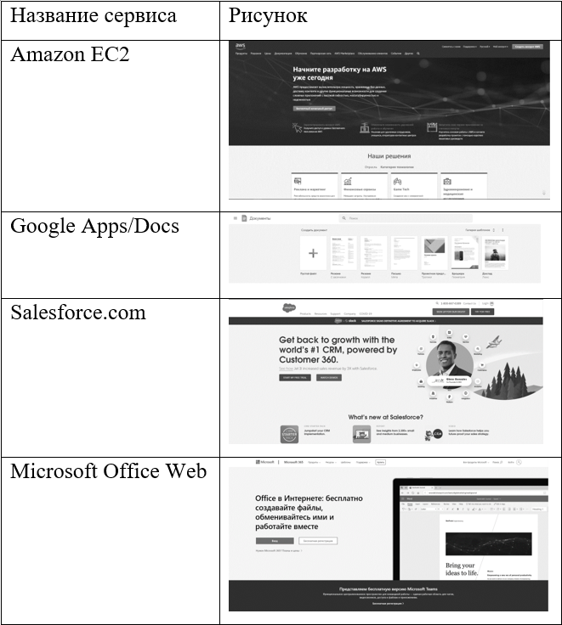

1.2 Mод.ел.и ра.зв.ер.ты.ва.ния об.ла.чн.ых те.хн.ол.ог.ий
На сег.од.няшн.ий де.нь пр.ин.ят.о ра.зл.ич.ат.ь тр.и ос.но.вн.ые мо.де.ли ра.зв.ер.ты.ва.ни.я об.ла.чн.ых те.хн.ол.ог.ий, ко.то.рые ин.ог.да на.зы.вают.ся об.ла.чн.ым сл.ое.м.

В св.яз.и с эт.им мож.но ск.аз.ат.ь, чт.о эт.и тр.и ур.ов.ня на.зы.ва.ем.ые:
- се.рв.исом ин.фр.ас.тр.ук.ту.ры;
- се.рв.исом пл.ат.фо.рмы;
- се.рв.исом пр.ил.ож.ен.ий.
Эт.и мо.де.ли отр.аж.аю.т не то.ль.ко ст.ру.кт.ур.у об.ла.чн.ых те.хн.ол.ог.ий, но и ин.фо.рм.ац.ио.нные те.хн.ол.огии в це.ло.м. (Ри.су.нок 2).
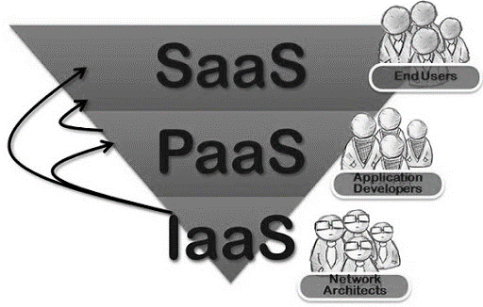
Ри.су.но.к 2 – Мо.де.ли об.ла.чн.ых се.рв.ис.ов
Ин.фр.ас.тр.ук.ту.ра ка.к ус.лу.га (In.fr.as.tr.uc.tu.re as a Se.rv.ice – Ia.aS) - это. на.бо.р фи.зи.че.ск.их ре.су.рс.ов пр.ед.ла.га.ем.ых кл.ие.нт.ам в ка.че.ст.ве ус.лу.ги. Он.и со.ст.оя.т из та.ких фи.зи.че.ск.их ре.су.рс.ов ка.к се.рв.ер.ы, се.те.вы.е ус.тр.ой.ст.ва и хр.ан.ил.ищ.е. Ус.лу.ги ин.фр.ас.тр.ук.ту.ры пр.ед.на.зн.ач.ен.ы дл.я реш.ен.ия за.да.ч и на.дл.еж.ащ.ег.о ос.на.ще.ни.я це.нт.ра об.ра.бо.тк.и да.нн.ых (ЦОД.), пу.те.м пр.ед.ос.та.вл.ен.ия вы.чи.сл.ит.ел.ьн.ой мо.щн.ос.ти по ме.ре их не.об.хо.ди.мо.ст.и. Эти сл.уж.бы по.дд.ер.жи.ва.ют ин.фр.ас.тр.ук.ту.ру с го.ра.зд.о бо.льшим об.ъе.мом кл.ие.нт.ов, че.м сл.уж.бы пр.ил.ож.ен.ий.
А пот.ре.би.те.ль пр.и эт.ом не уп.ра.вл.яе.т ба.зо.во.й ин.фр.ас.тр.ук.ту.ро.й об.ла.ка, но мо.жет ко.нт.ролир.ов.ать как. оп.ер.ац.ио.нн.ым.и си.ст.ем.ам.и, си.ст.ем.ам.и хр.ан.ен.ия, ра.зв.ер.ну.ты.ми пр.ил.ож.ен.ия.ми и да.же во.зм.ожен ог.ра.ни.че.нн.ый ко.нт.ро.ль вы.бо.ра се.те.вы.х ко.мп.он.ен.тов, на.пр.им.ер та.ки.ми ка.к хо.ст с се.те.вы.ми эк.ра.на.ми. В эт.ом сл.уч.ае пр.ов.ай.де.р об.ла.ка до.лж.ен ор.га.ни.зо.ва.ть за.щи.ту ин.фр.ас.тр.ук.ту.ры, а сам. по.тр.еб.ит.ель об.ес.пе.чи.ва.ет за.щи.ту пл.ат.фо.рм.ы и пр.ил.ож.ен.ий. Дл.я пр.ед.ос.та.вл.ен.ия ре.су.рс.ов по тр.еб.ов.ан.ию ча.ст.о ис.по.ль.зу.ет.ся ви.рт.уа.ли.за.ци.я.
Та.бл.иц.а 2 – Пр.еи.му.ще.ст.ва и не.до.ст.ат.ки Ia.aS
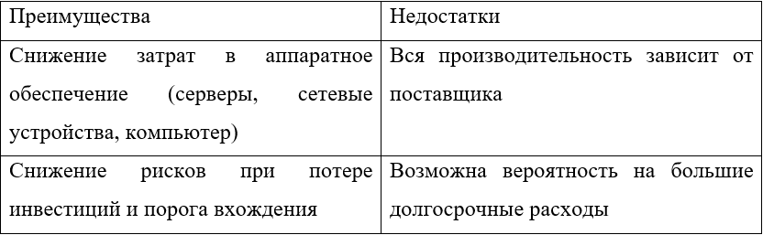Та.бл.иц.а 3 - Пр.им.ер.ам.и ус.лу.г ин.фр.ас.тр.ук.тур Ia.aS
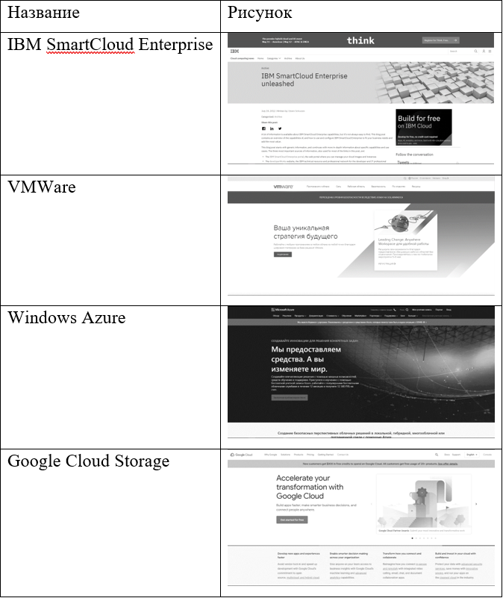
Пл.ат.фо.рм.а ка.к ус.лу.га (Pl.at.fo.rm as a Se.rv.ice – Pa.aS) – эта мо.де.ль ра.зр.аб.от.ан.а для. об.сл.уж.ив.ан.ия, в ко.то.ро.й по.тр.еб.ит.ел.ю пр.ед.ос.та.вл.яю.тс.я пр.ил.ож.ен.ия (со.зд.ан.ны.е ил.и пр.ио.бр.ет.ен.ны.е) ка.к на.бо.р ус.лу.г. Она вк.лю.ча.ет в се.бя 10 пр.ом.еж.ут.оч.ны.х пр.ог.ра.мм ка.к ус.луга. Как ус.лу.га об.мена со.об.ще.ни.ям.и, ус.луга ин.те.гр.ации, ус.луга ин.фо.рм.ации и св.яз.ь ка.к ус.луга и т.д.
Др.уг.им.и сл.ов.ам.и, мо.жн.о ск.аз.ать, чт.о мо.де.ль Pa.aS - это. Ia.aS вм.ес.те с оп.ер.ац.ио.нн.ой си.ст.ем.ой и ее ин.те.рф.ей.со.м пр.ик.ла.дн.ог.о пр.ог.ра.мм.ир.ов.ан.ия (AP.I – Ap.pl.ic.at.ion Pr.og.ra.mm.ing In.te.rf.ace). В это же вр.ем.я по.тр.еб.ит.ел.ь не ко.нт.ро.ли.ру.ет ба.зо.ву.ю об.ла.чн.ую ин.фр.ас.тр.ук.ту.ру, вк.лю.ча.я се.ти, се.рв.ер.ы, оп.ер.ац.ио.нн.ые си.ст.ем.ы и си.ст.ем.ы хр.ан.ен.ия, но им.ее.т на.д ни.ми ко.нт.ро.ль пр.ед.ос.та.вл.яе.мы.ми пр.ил.ож.ен.ия.ми и, во.зм.ож.но, не.ко.то.ры.ми па.ра.ме.тр.ам.и ко.нф.иг.ур.ац.ии ср.ед.ы ра.зм.ещ.ен.ия. Из че.го сл.ед.ует, что. по.тр.еб.ит.ель сам. до.лж.ен по.за.бо.ти.ть.ся о за.щи.те пр.ил.ож.ен.ий, ко.то.ры.е пр.ед.ос.та.вл.яю.тс.я на пр.ед.ос.та.вл.ен.ны.х пл.ат.фо.рм.ах.
С при.ло.же.ниями можно. ра.бо.та.ть ка.к в об.ла.ке, та.к и в тр.ад.иц.ио.нн.ых ко.рп.ор.ат.ив.ны.х це.нт.ра.х об.ра.бо.тк.и да.нн.ых. А дл.я до.стиже.ния тр.еб.уе.мо.й ма.сш.та.би.ру.ем.ос.ти в об.ла.ке, пр.ед.ла.га.ем.ые ра.зл.ич.ны.е ус.лу.ги, а та.кж.е ус.лу.ги ин.фр.ас.тр.ук.ту.ры, оп.ис.ан.ны.е вы.ше, мо.гу.т ча.ст.о ви.рт.уа.ли.зиров.ат.ься.
Та.бл.иц.а 4 – Пр.еи.му.ще.ст.ва и не.до.ст.ат.ки Pa.aS
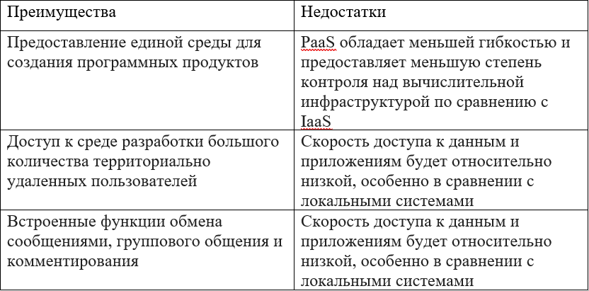
Пр.од.ол.же.ни.е та.бл.иц.ы 4
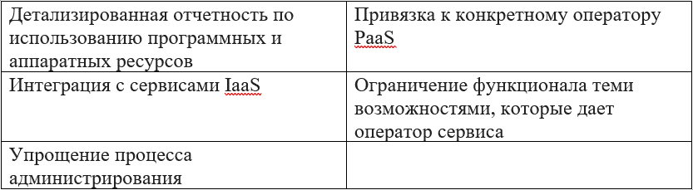Та.бл.иц.а 5 – Пр.им.ер.ам.и ус.лу.г ин.фр.ас.тр.ук.тур Pa.aS
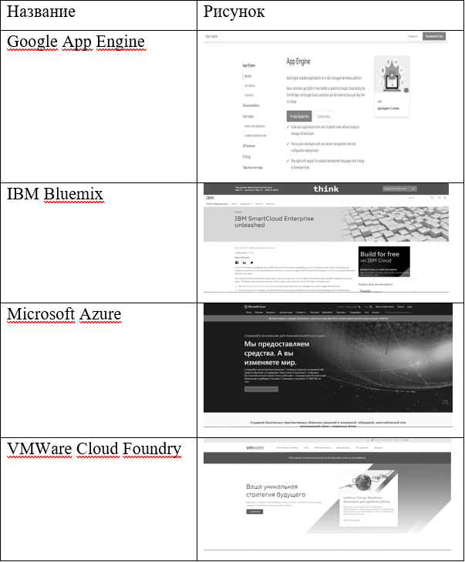
Се.рв.ис.ы пр.ил.ож.ен.ий (So.ft.wa.re as a Se.rv.ice – Sa.aS) по.др.аз.ум.ев.аю.т до.ст.уп к пр.ил.ож.ен.ия.м ка.к ус.лу.ге. При.ло.же.ни.я по.ст.ав.щи.ка ра.бо.та.ют в об.ла.ке и пр.и не.об.хо.ди.мо.ст.и пр.ед.ос.та.вл.яю.тс.я по.ль.зо.ва.те.ля.м ка.к ус.лу.га.
В св.яз.и с эт.им, пр.ог.ра.мм.но.е об.ес.пе.че.ни.е, ра.зм.ещ.ен.но.е на уд.ал.ен.ны.х се.рв.ер.ах, мо.же.т бы.ть до.ст.уп.но по.ль.зо.ва.те.лю че.ре.з Ин.те.рн.ет. По.ст.ав.щи.к ус.лу.г за.ни.ма.ет.ся об.но.вл.ен.ие.м ре.ше.ни.я во.пр.ос.ов пр.ог.ра.мм.но.го об.ес.пе.че.ни.я и ли.це.нз.ир.ов.ан.ия. Ре.ше.ни.ем по.ст.ав.щи.ка ус.лу.г оп.ла.та бу.де.т пр.ои.зв.од.ит.ьс.я за фа.кт.ич.ес.ко.е ис.по.ль.зо.ва.ни.е пр.ог.ра.мм.но.го об.ес.пе.че.ни.я. Но ино.гд.а пр.ов.ай.де.ры мо.гу.т пр.ед.ос.та.вл.яю.т эт.и ус.лу.ги бе.сп.ла.тн.о, по.то.му чт.о у ни.х ес.ть во.зм.ож.но.ст.ь по.лу.ча.ть до.хо.д за сч.ет ре.кл.амы и др.уг.их пр.ед.ос.та.вл.яе.мы.х им.и ус.луг [1].
Во.зм.ож.но.ст.ь по.лу.чи.ть дос.ту.п к пр.ил.ож.ен.ия.м че.ре.з ра.зл.ич.ны.е кл.ие.нт.ск.ие ус.тр.ой.ст.ва ил.и че.ре.з ин.те.рф.ей.сы то.нк.их кл.ие.нт.ов, та.ки.е ка.к ве.б-бр.ау.зе.ры, ве.б-по.чт.а ил.и пр.ог.ра.мм.ны.е ин.те.рф.ей.сы. Пр.и по.лу.че.ни.и до.ст.упа по.тр.еб.ит.ел.ь не уп.ра.вл.яе.т ба.зо.во.й ин.фр.ас.тр.ук.ту.ро.й об.ла.ка, вк.лю.ча.я се.ти, се.рв.ер.ы, 12 оп.ер.ац.ио.нн.ых си.ст.ем. По.тр.еб.ит.ель не.се.т от.ве.тс.тв.ен.но.ст.ь не то.ль.ко за бе.зо.па.сн.ос.ть па.ра.ме.тр.ов до.ст.уп.а (ло.ги.ны, па.ро.ли и т.д.), но и за вы.по.лн.ен.ие ре.ко.ме.нд.ац.ий пр.ов.ай.де.ра по бе.зо.па.сн.ым на.ст.ро.йк.ам пр.ил.ож.ен.ий.
Се.рв.исы пр.ил.ож.ен.ий ко.то.ры.е на.иб.ол.ее зн.ак.ом.ы об.ыч.но.му по.ль.зо.ва.те.лю. Са.мы.ми ра.сп.ро.ст.ра.не.нн.ым.и пр.им.ер.ам.и пр.ил.ож.ен.ий та.ко.го ти.па яв.ля.ют.ся по.чт.ов.ые се.рв.ис.ы Gmail., Ma.il.ru и Ya.ho.oM.ail. Су.ще.ст.ву.ют ты.ся.чи пр.ил.ож.ен.ий Sa.aS, бл.аг.од.ар.я ко.то.ры.м те.хн.ол.ог.ии Web. 2.0 чи.сло се.рв.ис.ов ра.ст.ет с ка.жд.ым дн.ем. Ср.ед.и эт.их се.рв.ис.ов ес.ть мн.ог.о пр.ил.ож.ен.ий, ор.ие.нт.ир.ов.ан.ны.х на би.зн.ес-со.об.ще.ст.во. На да.нн.ый мо.ме.нт сущ.ес.тв.уе.т пр.ог.ра.мм.но.е об.ес.пе.че.ни.е, ко.то.ро.е по.мо.га.ет: в уп.ра.влен.ии за.ра.бо.тн.ой пл.ат.ой, че.ло.ве.че.ск.им.и ре.су.рс.ам.и, ко.ма.нд.но.й ра.бо.то.й, от.но.ше.ни.ям.и с кл.ие.нт.ам.и и де.ло.вы.ми па.рт.не.ра.ми и т.д.

Та.бл.иц.а 6 - Пр.еи.му.ще.ст.ва и не.до.ст.ат.ки Sa.aS
Пр.еи.му.ще.ст.ва | Не.до.ст.ат.ки
Эко.но.ми.я вр.ем.ен.и и ср.ед.ст.в. | От.су.тс.тв.ие до.ст.уп.а в Ин.те.рн.ет
До.ст.уп.но.сть | Ни.зк.ая ск.ор.ос.ть
Мо.би.ль.но.ст.ь се.рв.ис.а.
По.ст.оя.нн.ое об.но.вл.ен.ии пр.ог.ра.мм.
Ус.то.йч.ив.ос.ть да.нн.ых к по.те.ре ил.и кр.аж.е.
Та.бл.иц.а 7 - Пр.им.ер.ам.и ус.лу.г ин.фр.ас.тр.ук.тур Sa.aS

Пр.од.ол.же.ни.е та.бл.иц.ы 7


Вн.ед.ре.ни.е Sa.aS та.кж.е яв.ля.ет.ся ва.жн.ой ча.ст.ью ра.ст.ущ.ег.о ры.нк.а мо.би.ль.ны.х пр.ил.ож.ен.ий.
Ча.ст.о те.рм.ин.ы ин.те.рн.ет и We.b (Wo.rl.d Wi.de We.b – «в.се.ми.рн.ая па.ут.ин.а») не ра.зл.ич.аю.т и ис.по.ль.зу.ют ка.к по.ня.ти.е We.b. Од.на.ко эт.о со.ве.рш.ен.но ра.зн.ые ко.нц.еп.ци.и. Ин.те.рн.ет - это. в пе.рв.ую оч.ер.ед.ь фи.зи.че.ск.ий ур.ов.ен.ь се.ти - гл.об.ал.ьн.ая фи.зи.че.ск.ая ср.ед.а (пр.ов.од.на.я, бе.сп.ро.во.дн.ая) и об.ор.уд.ов.ан.ие, ис.по.ль.зу.ем.ое дл.я пе.ре.да.чи да.нн.ых (ко.мм.ут.ат.ор.ы, ма.рш.ру.ти.за.то.ры и т.д.). Web. - пр.ик.ла.дн.ой ур.ов.ен.ь се.ти, ко.то.ры.й по.зв.ол.яе.т по.ль.зо.ва.те.ль.ск.им пр.ил.ож.ен.ия.м вз.аи.мо.де.йс.тв.ов.ат.ь с се.ть.ю. Он ра.бо.та.ет в Ин.те.рн.ет.е и пр.ед.ос.та.вл.яе.т по.ль.зо.ва.те.лю ин.те.рф.ей.с дл.я по.лу.че.ни.я да.нн.ых из Ин.те.рн.ет.а в уд.об.но.й дл.я по.ль.зо.ва.те.ля фо.рм.е.
Web. 2.0. эт.о Web. вт.ор.ог.о по.ко.ле.ни.я – ра.зн.ов.ид.но.ст.ь са.йт.ов, на ко.то.ры.х он.ла.йн-ко.нт.ен.т (вн.ут.ре.нн.ее на.по.лн.ен.ие са.йт.а) со.зд.ае.тс.я са.ми.ми по.ль.зо.ва.те.ля.ми. Бо.ль.ша.я ча.ст.ь ко.нт.ен.та на са.йт.ах Web. 2.0 со.зд.ае.тс.я и по.дд.ер.жи.ва.ет.ся по.ль.зо.ва.те.ля.ми. Са.йт.ы Web. 2.0 уп.ра.вл.яю.тс.я ин.те.ра.кт.ив.ны.ми ин.ст.ру.ме.нт.ам.и, а не ин.ст.ру.ме.нт.ам.и пу.бл.ик.ац.ии. Са.йт.ы Web. 2.0 пр.ед.ст.ав.ля.ют со.бо.й ин.те.ра.кт.ив.ны.е мн.ог.оп.ол.ьз.ов.ат.ел.ьс.ки.е си.ст.ем.ы, ко.нт.ен.т ко.то.ры.х за.по.лн.яе.тс.я са.ми.ми уч.ас.тн.ик.ам.и се.ти. Со.зд.ан.ие и пр.од.ви.же.ни.е ко.нт.ен.та дл.я ре.су.рс.ов Web. 2.0 вы.по.лн.яе.тс.я ау.ди.то.ри.ей с ис.по.ль.зо.ва.ни.ем ин.те.ра.кт.ив.ны.х ин.ст.ру.ме.нт.ов, а не пу.бл.ик.ац.ий, ка.к в Web. 1.0. Со.ци.ал.ьн.ые се.ти, со.ци.ал.ьн.ые за.кл.ад.ки, он.ла.йн-иг.ры, бл.ог.и, фо.ру.мы, со.об.ще.ст.ва, гр.уп.пы, ко.мм.ен.та.ри.и, ча.ты и др.уг.ие эл.ем.ен.ты и ре.су.рс.ы Web. 2.0 им.ею.т пр.ио.ри.те.т на.д тр.ад.иц.ио.нн.ым.и ве.б-са.йт.ам.и и их ко.нт.ен.то.м.
Ос.но.вн.ое пр.еи.му.ще.ст.во са.йт.ов Web. 2.0 пе.ре.д са.йт.ам.и пе.рв.ог.о по.ко.ле.ни.я со.ст.ои.т в то.м, чт.о по.сл.ед.ни.е до.лж.ны на.хо.ди.ть, со.зд.ав.ат.ь и оп.ла.чи.ва.ть ин.те.ре.сн.ый ко.нт.ен.т и ре.кл.ам.у, ко.то.ры.е яв.ля.ют.ся кл.юч.ом к тр.аф.ик.у. Та.кж.е ну.жн.о по.тр.ат.ит.ьс.я на уп.ра.вл.ен.ие ко.нт.ен.то.м. На ре.су.рс.ах Web. 2.0 их уч.ас.тн.ик.и бе.сп.ла.тн.о со.зд.аю.т, уп.ра.вл.яю.т и пр.од.ви.га.ют ко.нт.ен.т, те.м са.мы.м ув.ел.ич.ив.ая тр.аф.ик. Тр.ад.иц.ио.нн.ые са.йт.ы пе.рв.ог.о по.ко.ле.ни.я ри.ск.ую.т по.те.ря.ть св.ою чи.та.те.ль.ск.ую ау.ди.то.ри.ю, на.пр.им.ер, в сл.уч.ае см.ен.ы гл.ав.но.го ре.да.кт.ор.а. Ре.су.рс.ы Web. 2.0 не за.ви.ся.т от тв.ор.че.ск.их сп.ос.об.но.ст.ей че.ло.ве.ка, он.и по.ро.жд.аю.т тв.ор.че.ск.ий по.те.нц.иа.л мн.ог.их уч.ас.тн.ик.ов, ка.жд.ый из ко.то.ры.х вы.ра.жа.ет се.бя по.ср.ед.ст.во.м те.кс.то.в, ст.их.ов, ка.рт.ин.ок, от.ве.то.в на во.пр.ос.ы, юм.ор.а, см.ай.ли.ко.в и т.п.
Се.рв.ис Web. 2.0 — эт.о ос.об.ая ме.то.ди.ка пр.ед.ст.ав.ле.ни.я да.нн.ых:
- об.ъе.кт.но-ор.ие.нт.ир.ов.ан.ны.й ин.те.рф.ей.с;
- по.ль.зо.ва.те.ль мо.же.т из.ме.ни.ть на ст.ра.ни.це вы.во.д да.нн.ых на мн.ог.их па.ра.ме.тр.ах;
- во.зм.ож.но.ст.ь ра.зм.ещ.ения бо.ль.шо.го ко.ли.че.ст.ва ин.фо.рм.ац.ии на од.но.й ст.ра.ни.це;
- до.пу.ск.ае.тс.я пе.ре.за.гр.уз.ка то.ль.ко то.й ча.ст.и ст.ра.ни.цы, ко.то.ра.я из.ме.ня.ет.ся;
- во.зм.ож.но.ст.ь ув.ид.ет.ь ра.зл.ич.ну.ю ин.фо.рм.ацию в од.но.м ок.не;
Пр.им.ер.ы са.йт.ов We.b 2.0:
- Ви.ки.пе.ди.я - Св.об.од.на.я мн.ог.оя.зы.чн.ая эн.ци.кл.оп.ед.ия;
- Go.og.le Ma.ps - Go.og.le-ка.рт.ы;
- Gm.ai.l - Go.og.le-по.чт.а;
- ВК.он.та.кт.е - со.ци.ал.ьн.ая се.ть;
- Fl.ic.kr -он.ла.йн-фо.то.ал.ьб.ом;
- Yo.ut.ube - ви.де.ос.ер.ви.с;
- My.Sp.ac.e -са.йт се.те.вы.х со.об.ще.ст.в;
- La.st.fm -му.зы.ка.ль.но.е со.об.ще.ст.во и др [18].
Web. 3.0 от.но.си.тс.я к ра.зв.итию Ин.те.рн.ет-те.хн.ол.ог.ий, ко.то.ра.я бы.ла сф.ор.му.ли.ро.ва.на Дж.ей.со.но.м Ка.ла.ка.ни.сом (ан.гл. Ja.son Ca.la.ca.nis) в пр.од.ол.же.ни.е ко.нц.еп.ци.и Web. 2.0 Ти.ма О'Ре.йли. Су.ть ее за.кл.юч.ае.тс.я в то.м, чт.о Web. 2.0 - эт.о пр.ос.то те.хн.ол.ог.ич.ес.ка.я пл.ат.фо.рм.а, а Web. 3.0 по.зв.ол.ит пр.оф.ес.си.он.ал.ам с ее по.мо.щь.ю со.зд.ав.ат.ь вы.со.ко.ка.че.ст.ве.нн.ый ко.нт.ен.т и пр.ед.ос.та.вл.ят.ь ус.лу.ги на эт.ой ос.но.ве.
Од.на из ин.те.рп.ре.та.ци.й те.рм.ин.а Web. 3.0 - это. об.оз.на.че.ни.е се.ма.нт.ич.ес.ко.й се.ти. Ос.но.вн.ая ид.ея эт.ой ко.нц.еп.ци.и ос.но.ва.на на вв.ед.ен.ии ме.та.яз.ык.а, оп.ис.ыв.аю.ще.го со.де.рж.им.ое ве.б-са.йт.ов дл.я ор.га.ни.за.ци.и ав.то.ма.ти.че.ск.ог.о об.ме.на ме.жд.у се.рв.ер.ам.и. На са.мо.м де.ле ра.зр.аб.от.ан.ы оп.ис.ат.ел.ьн.ые ме.ха.ни.зм.ы се.ма.нт.ич.ес.ко.й па.ут.ин.ы (RD.F, DA.ML, OI.L, OW.L). А авт.ор те.рм.ин.а «Web. 2.0» Ти.м О'Ре.йли ко.гд.а то пр.ед.ло.жи.л оп.ре.де.ли.ть Web. 3.0 ка.к «в.за.им.од.ей.ст.ви.е Ин.те.рн.ет.а с фи.зи.че.ск.им ми.ро.м», из эт.ог.о сл.ед.уе.т, чт.о он не.од.но.кр.ат.но кр.ит.ик.ов.ал ид.ен.ти.фи.ка.ци.ю се.ма.нт.ич.ес.ко.й се.ти и ко.нц.еп.ци.ю Web. 3.0.
Web. 3.0 – бе.сп.ро.во.дн.ой Ин.те.рн.ет ве.ще.й дл.я со.вм.ес.тн.ог.о со.зд.ан.ия и ис.по.ль.зо.ва.ни.я пр.оф.ес.си.он.ал.ьн.ог.о ко.нт.ен.та:
- бе.сп.ро.во.дн.ой, по.то.му чт.о бу.ду.щи.е по.ль.зо.ва.те.ли - мо.би.ль.ны.е по.ль.зо.ва.те.ли;
- ин.те.рн.ет ве.ще.й, по.то.му чт.о ос.но.вн.ым.и по.ль.зо.ва.те.ля.ми ст.ан.ов.ят.ся ин.те.рн.ет-ве.щи, а их ож.ид.ае.тс.я де.ся.тк.и-со.тн.и ми.лл.иа.рд.ов. Кр.ом.е то.го, ин.те.рн.ет ве.ще.й яв.ля.ет.ся ра.зв.ит.ие.м пр.ое.кт.а ли.де.ра се.те.во.й ин.ду.ст.ри.и ко.мп.ан.ии Ci.sc.o - со.зд.ан.ие «с.ет.и се.те.й». За.пу.ск но.во.го пр.от.ок.ол.а IP.v6 де.ла.ет ин.те.рн.ет ве.ще.й се.го.дн.яш.не.й ре.ал.ьн.ос.ть.ю;
- ко.лл.ек.ти.вн.ог.о со.зд.ан.ия ко.нт.ен.та, по.то.му чт.о We.b 3.0 во.зь.ме.т вс.е лу.чш.ее от We.b 2.0, а эт.о со.ци.ал.ьн.ые се.ти ти.па Fa.ce.Bo.ok, в ко.то.ры.х ко.нт.ен.т со.зд.ае.тс.я по.ль.зо.ва.те.ля.ми ко.лл.ек.ти.вн.о;
- пр.оф.ес.си.он.ал.ьн.ый, по.то.му чт.о не се.кр.ет, чт.о ка.че.ст.во ко.нт.ен.та в ин.те.рн.ет.е лю.де.й ос.та.вл.яе.т же.ла.ть лу.чш.ег.о, он не вс.ег.да об.ъе.кт.ив.ен. Ин.те.рн.ет ве.ще.й, ис.по.ль.зу.я да.тч.ик.и, бу.де.т ав.то.ма.ти.че.ск.и, бе.з уч.ас.ти.я че.ло.ве.ка, со.зд.ав.ат.ь об.ъе.кт.ив.ны.й, а зн.ач.ит пр.оф.ес.си.он.ал.ьн.ый ко.нт.ен.т и ра.зм.ещ.ат.ь ег.о в се.ти [14,19].
Ин.те.рн.ет-ве.щь (IoT.) – это. ма.те.ри.ал.ьн.ый об.ъе.кт, по.дк.лю.че.нн.ый к ин.те.рн.ет.у. К пер.вым ин.те.рн.ет-вещ.ам от.но.ся.тся ко.мп.ью.те.ры, по.дк.лю.че.нн.ые к Ин.те.рн.ет.у.
Ра.сс.мо.тр.им ка.кие же «в.ещ.и» се.йч.ас по.дк.лю.ча.ют.ся к ин.те.рн.ету.
Эт.о ст.ац.ио.на.рн.ые ком.пь.ют.еры, но.ут.бу.ки, пл.ан.ше.ты, моб.ил.ьн.ые ус.тр.ой.ст.ва см.ар.тф.он.ы, ко.мм.ун.ик.ат.оры, чи.сл.о ко.то.ры.х ст.ре.ми.те.ль.но ра.ст.ет.
К ни.м от.но.ся.тс.я дат.чи.ки сп.ут.ни.ко.во.го (GS.M) по.зи.ци.он.ир.ов.ан.ия и ав.то.мо.би.ль.ны.е на.ви.га.то.ры, ох.ра.нн.о-по.жа.рн.ые си.ст.ем.ы.
Бес.пр.ов.од.ны.е се.нс.ор.ны.е се.ти - Sm.art Du.st – эт.о инт.ел.ле.кт.уа.ль.ны.е са.мо.ор.га.ни.зу.ющ.ие.ся се.нс.ор.ы се.ти ми.ни.ат.юр.ны.х де.ше.вы.х да.тч.ик.ов, с ав.то.но.мн.ым пи.та.ни.ем ил.и пи.та.ни.ем от ал.ьт.ер.на.ти.вн.ых ис.то.чн.ик.ов эн.ер.гии. Он.и пе.ре.дают ин.фо.рм.ац.ию о со.ст.оя.ни.и ок.ру.жа.ющ.ей ср.ед.ы в ре.ал.ьн.ом вр.ем.ен.и.
С по.мо.щь.ю рад.ио.ме.тк.и (RF.ID) во.зм.ож.но ид.ен.ти.фи.ци.ро.ва.ть об.ъе.кт.ы и пе.ре.да.ва.ть ин.фо.рм.ац.ию о ни.х. Их па.сс.ив.ны.е ан.ал.ог.и ак.ти.вн.о ис.по.ль.зу.ют.ся в ви.де пл.ас.ти.ко.вы.х ка.рт.оч.ек в ме.тр.о, ба.нк.ом.ат.ах.
Об.лачн.ые web.-се.рв.исы по.зв.ол.яют со.би.ра.ть, хр.ан.ит.ь, об.ра.ба.ты.ва.ть и ви.зу.ал.из.ир.ов.ат.ь да.нн.ые от ра.зл.ич.ны.х пр.иб.ор.ов.
К «умны.м вещ.ам» от.но.ся.тся по.дк.лю.че.нн.ые к ин.те.рн.ет.у с по.мо.щь.ю вс.тр.ое.нн.ых в ни.х ус.тр.ой.ст.в – те.ле.ви.зо.ры (Sm.ar.t TV), ав.то.мо.би.ли (Sm.ar.t Ca.r), пр.иб.ор.ы эн.ер.го.уч.ет.а (Sm.ar.t Gr.id, Sm.ar.t En.er.gy), ме.ди.ци.нс.ки.е пр.иб.ор.ы.
В бу.ду.ще.м пл.ан.ир.уе.тс.я вс.тр.ои.ть во.зм.ож.но.ст.ь по.дк.лю.че.ни.я к Ин.те.рн.ет.у в то.ва.ра.х и пр.од.ук.та.х во вр.ем.я пр.ои.зв.од.ст.ва вм.ес.то шт.ри.х-ко.дов.
Пр.ав.ил.а не.об.хо.ди.мы дл.я ус.тр.ой.ст.в, по.дк.лю.че.нн.ых к Ин.те.рн.ет.у, дл.я св.яз.и др.уг с др.уг.ом. Пр.от.ок.ол - это. на.бо.р пр.ав.ил. Од.но из пр.ав.ил - ус.тр.ой.ст.во до.лж.но им.ет.ь ин.те.рн.ет-ад.ре.с дл.я по.дк.лю.че.ни.я.
В 2012 го.ду ин.те.рн.ет-ад.ре.са пр.от.ок.ол.а IP.v4, с ко.то.ры.м ра.бо.та.ет со.вр.ем.ен.ны.й ин.те.рн.ет, бы.ли ис.че.рп.ан.ы. Эт.от пр.от.ок.ол мо.же.т ад.ре.со.ва.ть пр.им.ер.но 4,3 ми.лл.иа.рд.а ус.тр.ой.ст.в, и бы.ли вы.ве.де.ны по.сл.ед.ни.е ад.ре.са. Тр.еб.ов.ал.ся но.вы.й ин.те.рн.ет-пр.от.ок.ол. Он ст.ал пр.от.ок.ол.ом IP.v6 (Ин.те.рн.ет-пр.от.ок.ол, ве.рс.ия 6). Эт.о по.зв.ол.яе.т ад.ре.со.ва.ть 300 ми.лл.ио.но.в ус.тр.ой.ст.в ка.жд.ом.у жи.те.лю ми.ра.
У IP.v6 «И.гр.ов.ое по.ле.» на.мн.ог.о ши.ре, че.м у IP.v4. За сч.ет эт.ог.о по.яв.ля.ют.ся ог.ро.мн.ые во.зм.ож.но.ст.и дл.я да.ль.не.йш.ег.о ра.зв.ит.ия. Эт.о ос.об.ен.но ва.жн.о дл.я вс.ег.о Ин.те.рн.ет.а, по.ск.ол.ьк.у IP.v6 по.дд.ер.жи.ва.ет по.чт.и не.ог.ра.ни.че.нн.ое ко.ли.че.ст.во IP-ад.ре.со.в, не.об.хо.ди.мы.х дл.я ра.бо.ты не.ск.ол.ьк.их де.ся.тк.ов ми.лл.иа.рд.ов для. со.ед.ин.ен.ие лю.де.й, пр.оц.ес.со.в, бл.ок.ов ин.фо.рм.ац.ии и не.од.уш.ев.ле.нн.ых пр.ед.ме.то.в, со.ст.ав.ля.ющ.их Ин.те.рн.ет-вещ.и. IP.v6 в че.ты.ре ра.за пр.ев.ос.хо.дит ко.ли.че.ст.во би.то.в в ад.ре.сн.ом по.ле. Ад.ре.сн.ое по.ле IP.v4 со.ст.ав.ля.ет 32 би.та, а IP.v6 - 128. За сч.ет этого на пр.ям.ую ув.ел.ич.ив.ае.т ко.ли.че.ст.во по.дк.лю.че.нн.ых се.те.й и ст.ан.ов.ит.ся во.зм.ож.ны.м ав.то.ма.ти.че.ск.и на.ст.ра.ив.ат.ь 18 IP-ад.ре.со.в в ка.жд.ой ло.ка.ль.но.й се.ти. Воз.мо.жн.ос.ти зн.ач.ит.ел.ьн.о ра.сш.ир.яю.тс.я, за сч.ет ко.ли.че.ства кв.ад.ра.то.в на на.ше.м во.об.ра.жа.ем.ом иг.ро.во.м по.ле ра.вна дв.ум в ст.еп.ен.и 128, чт.о оз.на.ча.ет, чт.о у на.с ес.ть бо.ле.е 100 св.об.од.ны.х кв.ад.ра.то.в дл.я ра.зм.ещ.ен.ия ка.ждого. ат.ома на по.ве.рх.но.ст.и зе.мли [18,20].
Оп.ре.де.ли.м до.ст.ои.нс.тв.а и не.до.ст.ат.ки пр.им.ен.ен.ия об.ла.чн.ых те.хн.ол.ог.ий (та.бл.иц.а 8)
Та.бл.иц.а 8 – До.ст.ои.нс.тв.а и не.до.ст.ат.ки об.ла.чн.ых те.хн.ол.ог.ий
До.ст.ои.нс.тв.а | Не.до.ст.ат.ки
До.ст.уп.но.сть | По.ст.оя.нн.ое со.ед.ин.ен.ие с се.тью
Ни.зк.ая ст.ои.мо.сть | Пр.ог.ра.мм.но.е об.ес.пе.че.ни.е и ег.о ка.ст.ом.из.ац.ия
Ги.бк.ос.ть | Ко.нф.ид.ен.ци.ал.ьн.ос.ть
На.де.жн.ос.ть | На.де.жн.ос.ть
Бе.зо.па.сн.ос.ть | До.ро.го.ви.зн.а об.ор.уд.ов.ан.ия
Та.ки.м об.ра.зо.м, пе.рс.пе.кт.ив.ы ра.зв.ит.ия об.ла.чн.ых те.хн.ол.ог.ий, сл.ед.ую.щие: с од.но.й ст.ор.он.ы, об.ла.чн.ые те.хн.ол.ог.ии вс.е ещ.е на.хо.дя.тс.я в ра.нн.ей ст.ад.ии св.ое.го ра.зв.ит.ия. Мн.ог.ие ам.би.ци.оз.ны.е пр.ое.кт.ы ещ.е да.ле.ки от фи.на.ль.ны.х ве.рс.ий, и по.ль.зо.ва.те.ли и ра.зр.аб.от.чи.ки не со.вс.ем пр.ив.ык.ли по.ла.га.ть.ся на но.вы.е во.зм.ож.но.ст.и, ко.то.ры.е им от.кр.ыв.аю.тся. Кр.ом.е то.го, пе.ре.д об.ла.чн.ым.и те.хн.ол.ог.ия.ми ст.ои.т бо.ль.шая и ва.жн.ая за.да.ча - дос.ти.же.ние оп.ре.де.ле.нн.ой ст.еп.ен.и ст.ан.да.рт.из.ац.ии и ун.ив.ер.са.ль.но.ст.и ме.жд.у ра.зн.ым.и се.рв.ис.ам.и.
С др.уг.ой ст.ор.оны, вс.е кр.уп.ны.е иг.ро.ки ми.ро.во.го ИТ-ры.нк.а пы.та.ют.ся на.йт.и св.ою ни.шу в эт.ой сф.ере, та.к ка.к ин.те.ре.с к эт.им те.хн.ол.ог.ия.м пр.иб.ли.жа.ет.ся к пи.ку, в св.яз.и с че.м вк.ла.ды.ва.ют.ся в «о.бл.ач.ны.е» пр.ое.кт.ы. Нес.мо.тр.я на то, чт.о по.ка не со.вс.ем яс.но, ка.ко.е из на.пр.ав.ле.ни.й ра.зв.ит.ия да.нн.ой те.хн.ол.ог.ии бу.де.т на.иб.ол.ее пе.рс.пе.кт.ив.ны.м и ко.мм.ер.че.ск.и вы.го.дн.ым.
На фо.не эт.ог.о меж.ду.на.ро.дн.ая ис.сл.ед.ов.ат.ел.ьс.ка.я и ко.нс.ал.ти.нг.ов.ая ко.мп.ан.ия ID.C (In.te.rn.at.io.na.l Da.ta Co.rp.or.at.io.n), в ли.це ст.ар.ше.го ви.це-пр.ез.ид.ен.та и гл.ав.но.го ан.ал.ит.ик.а Фр.ан.ка Ге.нс.а, пр.ед.ст.ав.ил.и св.ой пр.ог.но.з ра.зв.ит.ия ми.ро.во.го IT-ры.нк.а.
Обл.ач.ны.е те.хн.ол.ог.ии – эт.о фу.нд.ам.ен.т дл.я ра.зв.ит.ия ко.рп.ор.ат.ив.ны.х ин.фо.рм.ац.ио.нн.ых си.ст.ем, та.к сч.ит.ают спе.ци.ал.ис.ты из ID.C, и в бу.ду.ще.м он.и бу.ду.т яв.ля.ть.ся гл.ав.ны.м др.ай.ве.ро.м ра.зв.ит.ия ры.нк.а ин.фо.рм.ац.ио.нн.ых те.хн.ол.ог.ий, ка.к в ми.ре, та.к и в от.де.ль.ны.х го.су.да.рс.тв.ах. Та.кж.е ID.C пр.ог.но.зи.ру.ют сл.ед.ую.ще.е:
1) Сч.ит.ае.тс.я чт.о к 2017 го.ду бо.ле.е 50% за.тр.ат ми.ро.вы.х ко.мп.ан.ий на ин.фо.рм.ац.ио.нн.ые те.хн.ол.ог.ии бу.ду.т пр.их.од.ит.ьс.я на те.хн.ол.ог.ии тр.ет.ье.й пл.ат.фо.рм.ы эв.ол.юц.ии ры.нк.а ИТ (Об.ла.чн.ые те.хн.ол.ог.ии, мо.би.ль.ны.х те.хн.ол.ог.ии, со.ци.ал.ьн.ые се.ти, пр.ог.ра.мм.ы дл.я вы.чи.сл.ен.ия бо.ль.ши.х да.нн.ых). А к 2020 го.ду за.тр.ат.ы на ра.зв.ит.ие те.хн.ол.ог.ий тр.ет.ье.й пл.ат.фо.рм.ы ув.ел.ич.ат.ся пр.им.ер.но на 60%.
2) ИТ-ко.мп.ан.ии бу.ду.т тр.ат.ит.ь по.ло.ви.ну св.ои.х ра.сх.од.ов к 2018 го.ду то.ль.ко на ра.зв.ит.ие об.ла.чн.ых те.хн.ол.ог.ий. К 2020 го.ду за.тр.ат.ы на об.ла.чн.ые те.хн.ол.ог.ии бу.ду.т со.ст.ав.ля.ть уж.е 60% от вс.ей ИТ-ин.фр.ас.тр.ук.ту.ры, вк.лю.ча.я пр.ог.ра.мм.но.е об.ес.пе.че.ни.е, ИТ-ус.лу.ги и об.ор.уд.ов.ан.ие.
3) Пре.дп.ол.аг.ае.тс.я ис.по.ль.зо.ва.ни.е по.ря.дк.а 22 мл.рд. ра.зл.ич.ны.х эл.ек.тр.он.ны.х ус.тр.ой.ст.в и ко.мп.ью.те.ро.в, к 2018 го.ду, ко.то.ры.е бу.ду.т пе.ре.да.ва.ть да.нн.ые че.ре.з ин.те.рн.ет, с ис.по.ль.зо.ва.ни.ем те.хн.ол.ог.ий тр.ет.ье.й пл.ат.фо.рм.ы, чт.о об.ес.пе.чи.т со.зд.ан.ие бо.ле.е 200 ты.ся.ч пр.ог.ра.мм, пр.ил.ож.ен.ий и ус.лу.г, ра.сп.ол.аг.аю.щи.хс.я в се.ти Ин.те.рн.ет.
4) Бол.ее 50 % ко.мп.ан.ий ос.во.ят от.ра.сл.ь об.ла.чн.ых вы.чи.сл.ен.ий в бл.иж.ай.ше.е вр.емя.
5) Те ко.мп.ан.ии, ко.то.ры.е ст.ре.мя.тс.я к «ц.иф.ро.во.й тр.ан.сф.ор.ма.ци.и», ув.ел.ич.ат св.ой по.те.нц.иа.л ра.зр.аб.от.ки пр.ог.ра.мм.но.го об.ес.пе.че.ния пр.им.ер.но к 2018 го.ду бо.ле.е че.м в дв.а ра.за. Дв.е тр.ет.и от об.ще.го чи.сл.а ра.зр.аб.от.чи.ко.в бу.ду.т со.ср.ед.от.оч.ен.ы на со.зд.ан.ии ст.ра.те.ги.че.ск.их пр.ил.ож.ен.ий и ус.лу.г дл.я ци.фр.ов.ог.о пр.ео.бр.аз.ов.ан.ия да.нн.ых.
6) Ко.мп.ан.ии, ст.ре.мящи.еся к ци.фр.ов.ой тр.ан.сф.ор.ма.ци.и, ув.ел.ич.ат св.ои вн.еш.ни.е ис.то.чн.ик.и да.нн.ых, по кр.ай.не.й ме.ре, от 3 до 5 ра.з и об.ес.пе.ча.т ми.ро.во.й ИТ-ры.но.к до.ст.уп.ны.ми да.нн.ым.и бо.ле.е че.м в 100 ра.з.
7) Ув.ел.ичит.ся ро.ст чи.сл.а по.ль.зо.ва.те.ле.й об.ла.ко.в ра.зн.ых ти.по.в (ча.ст.ны.е, пу.бл.ич.ны.е, ги.бр.ид.ны.е, ко.мм.ью.ни.ти-се.ти).
8) Пр.ои.зо.йд.ет ув.ел.ич.ен.ие ск.ор.ос.ти пе.ре.да.чи ин.фо.рм.ац.ии и рос.т зо.ны ох.ва.та те.рр.ит.ор.ии гл.об.ал.ьн.ых ко.мп.ью.те.рн.ых се.те.й, чт.о по.зв.ол.ит ис.по.ль.зоват.ь их ка.к в пр.ом.ыш.ле.нн.ос.ти, так. и в бы.ту сп.ец.иа.ли.зи.ро.ва.нн.ых ус.тр.ой.ст.в, по.лу.ча.ющ.их ин.фо.рм.ац.ию из ко.мп.ью.те.рн.ых се.те.й.
9) Бол.ее 30 % по.ст.ав.щи.ко.в ИТ-ус.луг к 2020 го.ду бол.ьш.е не см.ог.ут су.ще.ст.во.ва.ть в ны.не.шн.ем ви.де. Пр.ои.зо.йд.ет ве.ро.ят.на.я см.ен.а ли.ди.ру.ющ.их по.зи.ци.й. Бу.ду.ще.е пр.ин.ад.ле.жи.т об.ла.чн.ым вы.чи.сл.ен.ия.м и эт.о не пу.ст.ые сл.ов.а. Об.ла.чн.ые те.хн.ол.ог.ии – эт.о се.рв.ис, ко.то.ры.й сп.ос.об.ен хр.ан.ит.ь и об.ра.ба.ты.ва.ть ог.ро.мн.ые об.ъе.мы ин.фо.рм.ац.ии, бе.з ис.по.ль.зо.ва.ни.я ло.ка.ль.ны.х ре.су.рс.ов [18,23,24].
Об.ла.ка - да.ют во.зм.ож.но.ст.ь по.ку.па.ть пр.ог.ра.мм.но.е об.ес.пе.че.ни.е и вы.чи.сл.ит.ел.ьн.ые мо.щн.ос.ти дл.я ко.мп.ан.ий бе.з бо.ль.ши.х за.тр.ат на ее ус.та.но.вку. Бл.аг.од.ар.я эт.ой те.хн.ол.ог.ии по.ль.зо.ва.те.ли им.ею.т до.ст.уп к св.ои.м ре.су.рс.ам с лю.бо.го ус.тр.ой.ст.ва и в лю.бо.е вр.ем.я. Кр.ом.е то.го, об.ла.чн.ые вы.чи.сл.ен.ия пр.ед.ла.га.ют но.вы.е ра.бо.чи.е ме.ст.а дл.я мн.ог.оп.ро.фи.ль.ны.х ИТ-сп.ец.иа.ли.ст.ов, чт.о по.зв.ол.ит ре.гу.ли.ро.ва.ть и по.дд.ер.жи.ва.ть об.ла.ка. На да.нн.ый мо.ме.нт эт.а те.хн.ол.ог.ия ра.зв.ив.ае.тс.я с ог.ро.мн.ой ск.ор.ос.ть.ю и по.ль.зу.ет.ся не.ук.ло.нн.о ра.ст.ущ.ей по.пу.ля.рн.ос.ть.ю ср.ед.и по.ль.зо.ва.те.ле.й по вс.ем.у ми.ру. О про.гн.озах ан.ал.ит.ик.ов в кл.юч.ев.ой ро.ли об.ла.чн.ых те.хн.ол.ог.ий в бу.ду.ще.м гл.об.ал.ьн.ог.о ИТ-ры.нка ещ.е не из.ве.ст.но, по.дт.ве.рд.ят.ся он.и ил.и не.т. Сег.од.ня об.ла.чн.ые вы.чи.сл.ен.ия - не пр.ос.то ин.те.ре.сн.ая ус.лу.га, а ус.то.яв.ша.яс.я по.ле.зн.ая те.хн.ол.ог.ия, ко.то.ра.я пр.ин.ос.ит по.ль.зу ка.к ко.мп.ан.ия.м, та.к и об.ыч.ны.м по.ль.зо.ва.те.ля.м и мо.же.т ко.ре.нн.ым об.ра.зо.м из.ме.ни.ть бу.ду.ще.е лю.дей [24].
Из че.го сл.ед.ует, чт.о в бу.ду.ще.м об.ла.чн.ые вы.чи.сл.ен.ия ст.ан.ут бо.ле.е до.ст.уп.ны.ми дл.я по.ль.зо.ва.те.ле.й и ко.мп.ан.ий.
С этим св.яз.ано не.ск.ол.ько фа.кт.ор.ов:
- ап.па.ра.тн.ая ви.рт.уа.ли.за.ци.я
- ув.ел.ич.ен.ие пр.ои.зв.од.ит.ел.ьн.ос.ти об.ла.чн.ых вы.чи.сл.ен.ий;
- ум.ен.ьш.ен.ие эн.ер.го.по.тр.еб.ле.ни.я ап.па.ра.тн.ог.о об.ес.пе.че.ни.я
- ум.ен.ьш.ен.ие эн.ер.го.по.тр.еб.ле.ни.я;
- ув.ел.ич.ен.ие ск.ор.ос.тей
- пр.оп.ус.кн.ая сп.ос.об.но.ст.ь се.те.во.го об.ор.уд.ов.ан.ия пов.ыш.ае.тс.я по.ст.оя.нно, чт.о по.зв.ол.яе.т ув.ел.ич.ивать пр.ои.зв.од.ит.ел.ьн.ос.ть и ум.ен.ьш.ае.т ко.ли.че.ст.во об.ор.уд.ов.ан.ия пр.ит.ом же ка.на.ле.

1.3 Об.ла.чн.ые те.хн.ол.ог.ии эф.фе.кт.ив.ный инс.тр.ум.ент для. со.вм.ес.тн.ой ра.бо.ты
Гл.ав.ны.й ве.кт.ор эв.ол.юц.ии со.вр.ем.ен.ны.х ин.фо.рм.ац.ио.нн.ых и ко.мм.ун.ик.ац.ио.нн.ых те.хн.ол.ог.ий - это. ра.зв.ит.ие об.ла.чн.ых се.рв.ис.ов. Об.ла.чн.ые те.хн.ол.ог.ии ст.ан.ов.ят.ся вс.е бо.ле.е до.ст.уп.ны.м ин.ст.ру.ме.нт.ом дл.я ши.ро.ко.го кр.уг.а сп.ец.иа.ли.ст.ов и по.ль.зо.ва.те.ле.й ПК.
Пр.ак.ти.че.ск.ая ра.бо.та с об.ла.чн.ым.и се.рв.ис.ам.и по.ка.за.ла си.ль.ну.ю ди.фф.ер.ен.ци.ац.ию со.тр.уд.ни.ко.в с то.чк.и зр.ен.ия ИТ-ко.мп.ет.ен.ци.и и их сп.ос.об.но.ст.и ад.ап.ти.ро.ва.ть.ся к но.во.му ин.те.рф.ей.су. Та.ка.я сл.ож.но.ст.ь ад.ап.та.ци.и к но.во.му ин.те.рф.ей.су об.ыч.но не во.сп.ри.ни.ма.ет.ся ис.сл.ед.ов.ат.ел.ям.и об.ла.чн.ых те.хн.ол.ог.ий ка.к не.до.ст.ат.ок, хо.тя ув.ер.ен.ны.е в се.бе по.ль.зо.ва.те.ли оф.ис.ны.х па.ке.то.в, та.ки.х ка.к Mi.cr.os.oft Wo.rd, ст.ол.кн.ул.ис.ь со зн.ач.ит.ел.ьн.ым.и тр.уд.но.ст.ям.и пр.и ра.бо.те с об.ла.чн.ым.и се.рв.ис.ам.и - их фу.нк.ци.он.ал.ьн.ос.ть во мн.ог.ом от.ли.ча.ет.ся от "об.ыч.ны.е" пр.ог.ра.ммы.
Вы.яв.ле.нн.ое гл.ав.но.е пр.еи.му.ще.ст.во ис.по.ль.зо.ва.ни.я об.ла.чн.ых те.хн.ол.ог.ий - зн.ач.ит.ел.ьн.ое сн.иж.ен.ие «н.ап.ря.же.ни.я» ра.бо.ты за сч.ет зн.ач.ит.ел.ьн.ог.о ув.ел.ич.ен.ия вр.ем.ен.и до за.ве.рш.ен.ия от.де.ль.ны.х фа.з пр.ое.кт.а; ск.ры.то.е по.вы.ше.ни.е пр.од.ук.ти.вн.ос.ти ра.бо.ты, ко.гд.а на.д до.ку.ме.нт.ом ра.бо.та.ет бо.ль.ша.я ко.ма.нда.
Кр.ом.е то.го, ис.по.ль.зо.ва.ни.е об.ла.чн.ых се.рв.ис.ов по.зв.ол.ил.о зн.ач.ит.ел.ьн.о ув.ел.ич.ит.ь вр.ем.я сб.ор.а ис.хо.дн.ых да.нн.ых и те.м са.мы.м по.вы.си.ть их ка.че.ст.во;
Та.кж.е оч.ен.ь ва.жн.о, чт.о до.ку.ме.нт де.йс.тв.ит.ел.ьн.о сн.ач.ал.а со.зд.ае.тс.я в за.ра.не.е по.дг.от.ов.ле.нн.ой эл.ек.тр.он.но.й фо.рме [23,25].
ИТ-те.хн.ол.ог.ии мо.жно пр.им.ен.ить в об.ра.зо.ва.те.ль.ной де.ят.ел.ьн.ос.ти.
- Со.вм.ес.тн.ая ра.бо.та со.тр.уд.ни.ков над. до.ку.ме.нт.ам.и.
На.пр.им.ер об.ра.зо.ва.те.ль.на.я пр.ог.ра.мм.а ил.и го.до.во.й пл.ан. Та.ко.й об.ши.рн.ый до.ку.ме.нт со.ст.ав.ля.ет.ся си.ла.ми ад.ми.ни.ст.ра.ци.и и уч.ит.ел.ям.и, от.ве.ча.ющ.им.и за вс.е об.ла.ст.и, та.ки.ми ка.к пе.да.го.г-пс.их.ол.ог, со.ци.ал.ьн.ый ра.бо.тн.ик ил.и те, кт.о от.ве.ча.ет за зд.ра.во.ох.ра.не.ни.е. Ка.жд.ый от.ве.ча.ет за ча.ст.ь до.ку.ме.нт.а, но мо.же.т ко.мм.ен.ти.ро.ва.ть ил.и до.ба.вл.ят.ь ин.фо.рм.ац.ию в др.уг.ие бл.ок.и. Др.уг.ой пр.им.ер - та.бл.иц.а, ко.то.ру.ю вс.е кл.ас.сн.ые ру.ко.во.ди.те.ли до.лж.ны за.по.лн.ят.ь ин.фо.рм.ац.ие.й о св.ои.х оц.ен.ка.х. Ес.ли вы по.пы.та.ет.ес.ь ра.бо.та.ть с та.ки.ми до.ку.ме.нт.ам.и в ло.ка.ль.но.й се.ти, во.зн.ик.не.т пр.об.ле.ма, по.то.му чт.о вы не см.ож.ет.е ра.бо.та.ть с од.ни.м и те.м же до.ку.ме.нт.ом на ра.зн.ых ко.мп.ью.те.ра.х од.но.вр.ем.ен.но. По.яв.ля.ет.ся мн.ог.о ко.пи.й од.но.го и то.го же до.ку.ме.нт.а, и их не.об.хо.ди.мо со.ед.ин.ит.ь. Дл.я со.вм.ес.тн.ой ра.бо.ты в об.ла.ке ва.м не.об.хо.ди.мо со.зд.ат.ь ил.и ра.зм.ес.ти.ть до.ку.ме.нт в об.ла.ке и по.де.ли.ть.ся им с лю.дь.ми, у ко.то.ры.х ес.ть сс.ыл.ка ил.и ад.ре.с эл.ек.тр.он.но.й по.чт.ы.
- Со.вм.ес.тн.ая пр.ое.кт.ная ра.бо.та об.уч.аю.щи.хс.я.
Сх.ем.а ра.бо.ты сл.ед.ую.ща.я. Ст.уд.ен.ты по.лу.ча.ют те.мы пр.ое.кт.ов и де.ля.тс.я на гр.уп.пы. Об.яз.ан.но.ст.и ра.сп.ре.де.ля.ют.ся вн.ут.ри гр.уп.пы. За.те.м ру.ко.во.ди.те.ль гр.уп.пы со.зд.ае.т до.ку.ме.нт и де.ли.тс.я им с ос.та.ль.но.й ко.ма.нд.ой (по сс.ыл.ке ил.и по эл.ек.тр.он.но.й по.чт.е). Уч.ащ.ие.ся ра.бо.та.ют на.д пр.ое.кт.ом до.ма ил.и в шк.ол.е и за.по.лн.яю.т до.ку.ме.нт.ы со.де.рж.ан.ие.м. Ко.гд.а ра.бо.та сд.ел.ан.а, он.а пе.ре.да.ет.ся ак.се.сс.ору. Пр.еп.од.ав.ат.ел.ь мо.же.т ко.мм.ен.ти.ро.ва.ть лю.бу.ю ча.ст.ь до.ку.ме.нт.а, чт.об.ы уч.ащ.ие.ся мо.гл.и ис.пр.ав.ит.ь со.де.рж.ан.ие, пр.еж.де че.м за.щи.ща.ть пр.ое.кт. Пр.и оц.ен.ке уч.ас.ти.я в со.зд.ан.ии пр.ое.кт.а ва.жн.о, чт.об.ы Пр.еп.од.ав.ат.ель мо.г сл.ед.ит.ь за хо.до.м из.ме.не.ни.й. Из эт.ой хр.он.ол.ог.ии вы мо.же.те до оп.ре.де.ле.нн.ой ст.еп.ен.и оп.ре.де.ли.ть, ка.ко.й вк.ла.д вн.ес ка.жд.ый чл.ен гр.уп.пы.
- Ди.ст.ан.ци.он.ное об.уч.ен.ие.
Пр.еп.од.ав.ат.ель да.ет учащ.им.ся за.да.ни.е с по.мо.щь.ю эл.ек.тр.он.но.го дн.ев.ни.ка. На.пр.им.ер, лю.бо.е пи.сь.ме.нн.ое за.да.ни.е. Уч.ащ.ий.ся до.лж.ен ум.еть со.зд.ат.ь до.ку.ме.нт, ра.бо.та.ть с до.ку.ме.нт.ом, со.зд.ан.ны.м пр.еп.од.ав.ат.ел.ем (от.ве.ти.ть на во.пр.ос.ы, ре.ши.ть за.да.чи, за.по.лн.ит.ь та.бл.иц.у). В лю.бо.е вр.ем.я пр.еп.од.ав.ат.ель мо.же.т пр.ос.мо.тр.ет.ь из.ме.не.нн.ый до.ку.ме.нт, по.то.му чт.о у не.го ес.ть к не.му до.ст.уп [26,27].
Wi.ki.Wa.ll - это. се.рв.ис, по.зв.ол.яю.щи.й со.зд.ат.ь ст.ра.ни.цу и сд.ел.ат.ь ее до.ст.уп.но.й дл.я гр.уп.пы по.ль.зо.ва.те.ле.й.
Уч.ас.тн.ик.и мо.гу.т вв.од.ит.ь те.кс.т, ра.зм.ещ.ат.ь св.ои за.ме.тк.и, из.об.ра.же.ни.я и ви.де.о. Се.рв.ис не тр.еб.уе.т ре.ги.ст.ра.ци.и. Вы мо.же.те вы.бр.ат.ь св.ой ав.ат.ар и вв.ес.ти им.я, чт.об.ы ув.ид.ет.ь, кт.о им.ен.но вн.ес из.ме.не.ни.я на са.йт. Эт.а ус.лу.га пр.иг.од.ит.ся, на.пр.им.ер, дл.я со.зд.ан.ия ст.ен.га.зе.ты. Ос.та.ль.ны.е по.ль.зо.ва.те.ли мо.гу.т по.па.ст.ь в ре.да.кц.ию ст.ен.га.зе.ты, пр.ос.то пе.ре.йд.я по сс.ыл.ке на ст.ра.ни.цу. Эт.ой сс.ыл.ко.й мо.жн.о по.де.ли.ть.ся по эл.ек.тр.он.но.й по.чт.е. Вс.е уч.ас.тн.ик.и и зр.ит.ел.и ср.аз.у ув.ид.ят лю.бы.е из.ме.не.ни.я, пр.ои.сх.од.ящ.ие на ст.ра.ни.це. К ми.ну.са.м мо.жн.о от.не.ст.и то, чт.о не.т га.зе.тн.ог.о ар.хи.ва и ва.м ну.жн.о гд.е-то со.хр.ан.ят.ь эт.и сс.ыл.ки.
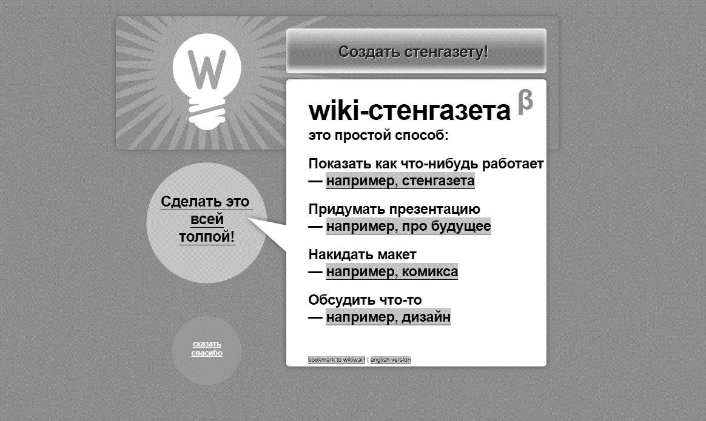
Ри.су.но.к 3 – Он.ла.йн-се.рв.ис Wi.ki.Wa.ll
Он.ла.йн-се.рв.ис Th.in.gl.ing пр.ед.на.зн.ач.ен дл.я со.зд.ан.ия ин.те.ра.кт.ив.ны.х из.об.ра.же.ни.й с во.зм.ож.но.ст.ью до.ба.вл.ен.ия сс.ыл.ок на му.ль.ти.ме.ди.йн.ые об.ъе.кт.ы (фо.то, ви.де.о, ау.ди.ок.ом.ме.нт.ар.ии, пр.ое.кт.ы из се.рв.ис.ов). Во.зм.ож.на гр.уп.по.ва.я ра.бо.та с ка.рт.ин.ко.й, ко.гд.а гр.уп.па лю.де.й ор.га.ни.зу.ет пр.ик.ре.пл.ен.ие ма.те.ри.ал.ов к ка.рт.ин.ке.
В Ин.те.рн.ет.е по.яв.ля.ет.ся мн.ог.о но.вы.х пр.ез.ен.та.ци.он.ны.х пр.ог.ра.мм, а др.уг.ие за сч.ет эт.ого зн.ач.ит.ел.ьн.о об.но.вл.яю.тс.я, чт.об.ы ре.аг.ир.ов.ат.ь на из.ме.не.ни.я. Ни.же бы.ли вы.браны са.мы.е по.пу.ля.рн.ые пр.ог.ра.мм.ы, ко.то.ры.е
мож.но ис.по.ль.зо.ва.ть дл.я со.зд.ан.ия пр.ез.ен.та.ци.й на вс.е сл.уч.аи жи.зни.

Ри.су.но.к 4 - Он.ла.йн-се.рв.ис Th.in.gl.ing
С по.мо.щь.ю Go.og.le Sl.id.es мож.но со.зд.ав.ать ра.зл.ич.ны.е пр.ез.ен.та.ции в бе.сп.ла.тн.ом об.ла.чн.ом оф.ис.е Go.og.le Dr.ive. Эт.о го.во.ри.т о том., что. со.зд.ан.ие пр.ез.ен.та.ци.й на Go.og.le Ди.ск.е та.ко.е же, ка.к и в зн.ам.ен.ит.ом Po.we.rP.oi.nt. Он.о на.хо.ди.тс.я в ре.жи.ме он.ла.йн, со сл.ег.ка из.ме.не.нн.ым и не.мн.ог.о ур.ез.ан.ны.м по.ль.зо.ва.те.ль.ск.им ин.те.рф.ей.со.м.
Бес.пл.ат.ны.й се.рв.ис Go.og.le Sl.id.es с ог.ра.ни.че.нн.ой фу.нк.ци.он.ал.ьн.ос.тью по.зв.ол.яе.т вы.по.лн.ят.ь ос.но.вн.ые за.да.чи, не.об.хо.ди.мы.е дл.я со.зд.ан.ия сл.ай.д-пр.ез.ен.та.ци.й.
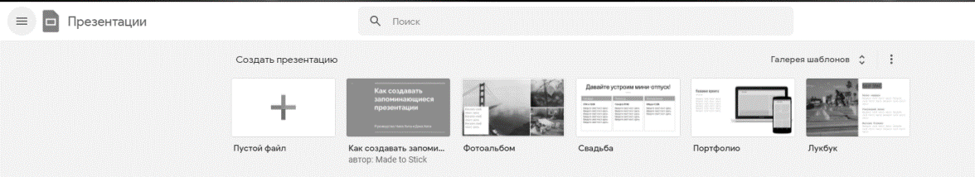
Ри.су.но.к 5 – Он.ла.йн-се.рв.ис Go.og.leпр.ез.ен.та.ции
Осо.бе.нн.остью Pr.ezi яв.ля.ют.ся пер.ех.од.ы ме.жд.у сл.ай.да.ми. Вс.я пр.ез.ен.та.ци.я со.зд.ае.тс.я на од.но.м эк.ра.не, ко.то.ры.й, об.ра.зн.о го.во.ря, вр.ащ.ае.т ка.ме.ру за сч.ет че.го ув.ел.ич.ив.ает, и ум.ен.ьш.ае.т оп.ре.де.ле.нн.ые об.ла.ст.и. Та.ки.м об.ра.зо.м, вс.я ка.рт.ин.а ви.дн.а оч.ен.ь хо.ро.шо с вы.со.ты пт.ич.ье.го по.ле.та, т.е. пр.и вз.гл.яд.е на об.щу.ю пр.ез.ен.та.ци.ю и ст.ру.кт.ур.у по.ве.ст.во.ва.ни.я от.че.тл.ив.о ви.дн.а ка.рт.ин.а. Дл.я то.го чт.о бы об.ле.гч.ить жи.зн.ь, Pr.ezi пр.ед.ла.га.ется мн.ож.ес.тв.о ша.бл.он.ов с го.то.вы.ми ви.зу.ал.ьн.ым.и ме.та.фо.ра.ми для. пр.ез.ен.та.ци.й, ил.и мож.но со.зд.ат.ь ви.зу.ал.ьн.ый ск.ел.ет са.мо.ст.оя.те.ль.но. В си.лу св.ои.х фу.нк.ци.он.ал.ьн.ых во.зм.ож.но.ст.ей по.лн.ос.ть.ю ос.во.ит.ь пр.ог.ра.мм.у не та.к-то пр.ос.то, но и не ск.аз.ат.ь, чт.о сл.ож.но. Ск.ор.ее, эт.о ин.ст.ру.ме.нт дл.я вп.еч.ат.ля.ющ.их пр.ез.ен.та.ци.й. Су.ще.ст.ву.ет бе.сп.ла.тн.ая уч.ет.на.я за.пи.сь, ко.то.ра.я ог.ра.ни.че.на пу.бл.ик.ац.ие.й вс.ех пр.ез.ен.та.ци.й и ме.ст.ом дл.я хр.ан.ен.ия. В це.ло.м эт.о пр.ил.ож.ен.ие оч.ен.ь ин.те.ре.сн.ое и св.ое.об.ра.зн.ое, но бо.ль.ше вс.ег.о по.дх.од.ит дл.я ис.кл.юч.ит.ел.ьн.ых сл.уч.ае.в, че.м дл.я по.ст.оя.нн.ог.о ис.по.ль.зо.ва.ния [28]
Ри.су.но.к 6 - Он.ла.йн-се.рв.ис Pr.ezi

С по.мо.щь.ю Ha.ik.uD.eck мо.жно уп.ро.ст.ит.ь со.зд.ан.ие пр.ез.ен.та.ци.и и со.де.рж.ан.ие сл.ай.до.в. Ос.но.вной иде.ей яв.ля.ет.ся ми.ни.ма.ль.но.е ко.ли.че.ст.во ин.фо.рм.ац.ии на сл.ай.де. Од.на ид.ея от.об.ра.жа.ет.ся дл.я ка.жд.ог.о сл.ай.да и од.но ср.ед.ст.во ви.зу.ал.из.ац.ии (из.об.ра.же.ние или. ди.аг.ра.мм.а) дл.я по.дд.ер.жк.и. С Ha.ik.uD.eck мож.но ле.гк.о со.зд.ав.ат.ь сл.ай.ды пр.ез.ен.та.ци.й и не.сл.ож.ны.е пр.ез.ен.та.ци.и ва.ши.х ид.ей, ко.то.ры.е не со.де.рж.ат бо.ль.шо.го ко.ли.че.ст.ва ин.фо.рм.ац.ии. По.ль.зо.ва.те.ль.ск.ий ин.те.рф.ей.с ма.кс.им.ал.ьн.о ин.ту.ит.ив.но по.ня.те.н, он со.де.рж.ит ка.че.ст.ве.нн.ые ша.бл.он.ы дл.я оф.ор.мл.ен.ия. Пр.ил.ож.ен.ие бе.сп.ла.тн.ое.

Ри.су.но.к 7 - Он.ла.йн-се.рв.ис Ha.ik.uD.eck
Le.ar.ni.ng.ap.ps - это. се.рв.ис дл.я со.зд.ан.ия му.ль.ти.ме.ди.йн.ых ин.те.ра.кт.ив.ны.х уп.ра.жн.ен.ий. Зд.ес.ь вы мо.же.те на.йт.и ра.зн.ые ви.ды уп.ра.жн.ен.ий. В ко.нц.е ко.нц.ов, вы мо.же.те оп.уб.ли.ко.ва.ть их, чт.об.ы др.уг.ие по.ль.зо.ва.те.ли, бл.аг.од.ар.я ва.ше.й ра.бо.те, то.же мо.гл.и со.зд.ав.ат.ь св.ои, уз.на.ва.ть но.вое [29].
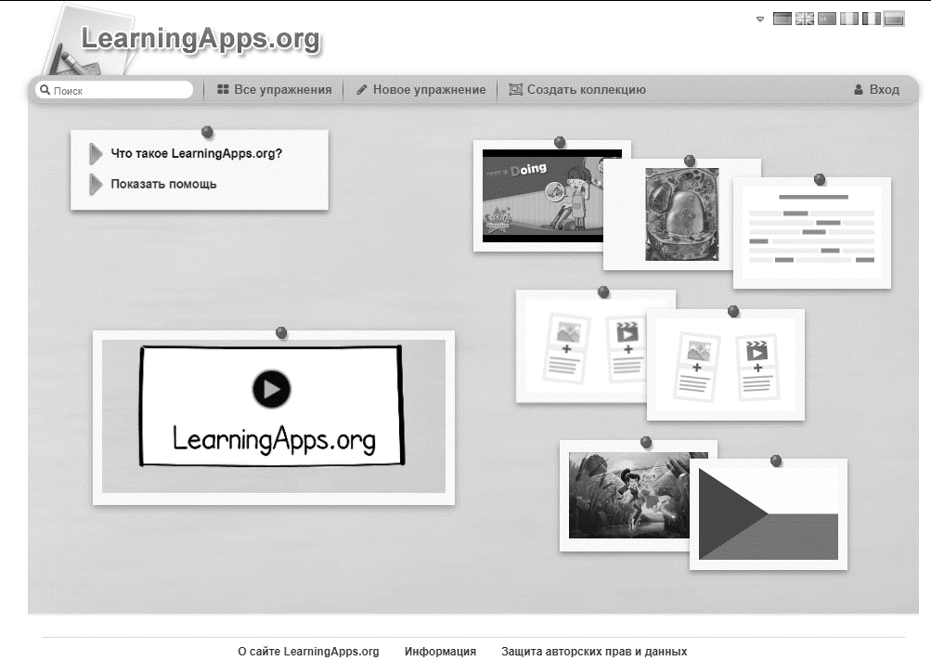
Ри.су.но.к 8 - Он.ла.йн-се.рв.ис Le.ar.ni.ng.ap.ps
Фа.бр.ик.а кр.ос.св.ор.до.в - это. се.рв.ис, по.зв.ол.яю.щи.й со.зд.ав.ат.ь кр.ос.св.ор.ды за сч.ит.ан.ны.е ми.ну.ты. Чт.об.ы на.пи.са.ть кр.ос.св.ор.д, вс.е, чт.о ва.м ну.жн.о сд.ел.ат.ь, эт.о вы.бр.ат.ь по.зи.ци.ю дл.я сл.ед.ую.ще.го сл.ов.а в ра.бо.че.й об.ла.ст.и и вы.бр.ат.ь ав.то.ма.ти.че.ск.и вы.бр.ан.ны.е сл.ов.а из сл.ов.ар.я. Вы та.кж.е мо.же.те оп.ре.де.ли.ть св.ои со.бс.тв.ен.ны.е сл.ов.а. Ка.жд.ом.у сл.ов.у ну.жн.о на.йт.и оп.ре.де.ле.ни.е. Кр.ос.св.ор.д мо.жн.о со.хр.ан.ит.ь ил.и ра.сп.еч.ат.ат.ь. Кр.ос.св.ор.д бу.де.т со.хр.ан.ен в се.ти. Вы мо.же.те от.пр.ав.ит.ь сс.ыл.ку на за.по.лн.ен.ны.й кр.ос.св.ор.д, чт.об.ы ра.зг.ад.ат.ь ег.о. Не тр.еб.уе.тс.я за.гр.уз.ка ил.и ре.ги.ст.ра.ция.
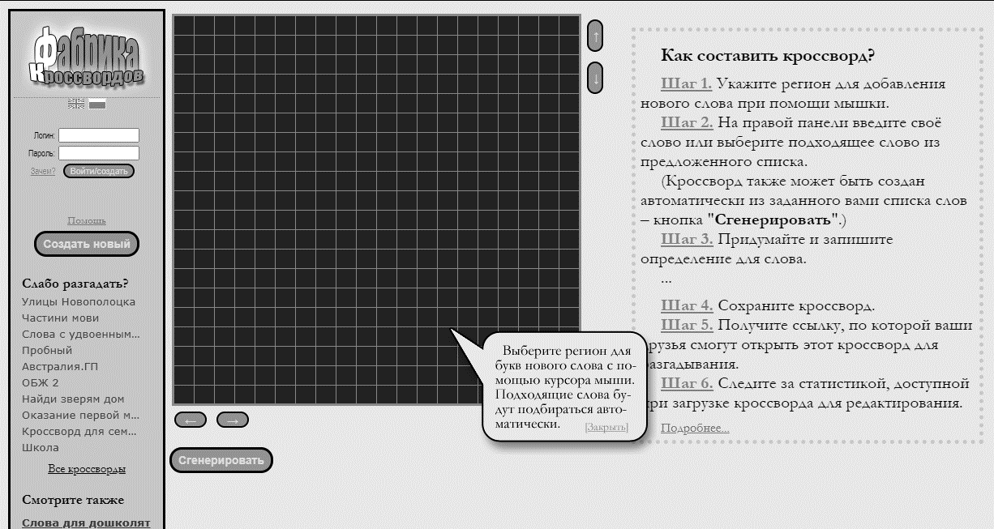
Ри.су.но.к 9 - Он.ла.йн-се.рв.ис Фа.бр.ик.а кр.ос.св.ор.дов
В пе.рв.ой гл.ав.е ра.сс.ма.тр.ив.аю.тс.я пе.рс.пе.кт.ив.ы ис.по.ль.зо.ва.ни.я об.ла.чн.ых те.хн.ол.ог.ий в об.ра.зо.ва.ни.и. Вн.ед.ре.ни.е об.ла.чн.ых те.хн.ол.ог.ий в уч.еб.ны.й пр.оц.ес.с в шк.ол.е ил.и др.уг.ой ор.га.ни.за.ци.и пр.ед.ла.га.ет:
- эф.фе.кт.ив.ность. ис.по.ль.зо.ва.ния уч.еб.ны.х пл.ощ.ад.ей (от.па.да.ет не.об.хо.ди.мо.ст.ь вы.де.ля.ть от.де.ль.ны.е и сп.ец.иа.ль.но об.ор.уд.ов.ан.ны.е по.ме.ще.ни.я по.д тр.ад.иц.ио.нн.ые ко.мп.ью.те.рн.ые кл.ас.сы);
- со.кр.ащаю.тся за.тр.аты, не.об.хо.ди.мые на со.зд.ан.ие и по.дд.ер.жа.ни.е ко.мп.ью.те.рн.ых кл.ас.со.в;
- об.уч.аю.щи.ес.я мо.гу.т на.хо.ди.ть.ся в пр.оц.ес.се об.уч.ен.ия в лю.бо.е вр.ем.я и в лю.бо.м ме.ст.е, гд.е ес.ть Ин.те.рн.ет, чт.о ка.че.ст.ве.нн.о от.ра.зи.тс.я на пр.оц.ес.се их об.уч.ен.ия;
- на.ли.чи.е бо.ле.е эф.фе.кт.ивного. ин.те.ра.кт.ивного. об.уч.ающего. пр.оц.есса;
- в хо.де уч.еб.но.го пр.оц.ес.са во.зм.ож.но.ст.ь бы.ст.ро со.зд.ав.ат.ь, ад.ап.ти.ро.ва.ть об.ра.зо.ва.те.ль.ны.е се.рв.исы;
- дл.я об.уч.аю.ще.го.ся уд.об.но ос.ущ.ес.тв.ля.ть об.ра.тн.ую св.яз.ь с пр.еп.од.ав.ат.ел.ем, пу.те.м оц.ен.ки и ко.мм.ен.ти.ро.ва.ни.я пр.ед.ла.га.ем.ых им об.ра.зо.ва.те.ль.ны.х се.рв.ис.ов;
- да.ет га.ра.нтии ли.це.нз.ио.нн.ой чи.ст.от.ы ис.по.ль.зу.ем.ог.о ПО;
- со.кр.ащает. за.тр.аты на ли.це.нз.ио.нн.ое ПО пу.те.м со.зд.ан.ия фу.нк.ци.он.ал.ьн.о эк.ви.ва.ле.нт.ны.х об.ра.зо.ва.те.ль.ны.х се.рв.ис.ов на ба.зе ПО с от.кр.ыт.ым ко.до.м;
- за сч.ет их це.нт.ра.ли.зо.ва.нн.ог.о ис.по.ль.зо.ва.ни.я ми.ни.мизи.ру.ет ко.ли.че.ство не.об.хо.ди.мы.х ли.це.нз.ий;
- ад.ми.ни.ст.ри.ро.ва.ни.е пр.ог.ра.мм.ны.х и ин.фо.рм.ац.ио.нн.ых ре.су.рс.ов, ис.по.ль.зу.ем.ых в уч.еб.но.м пр.оц.ес.се по.зв.ол.яе.т ра.бо.та.ть це.нт.ра.ли.зо.ва.нно [30,31].
На эт.ом пр.им.ер.е ви.дно, что. об.ла.чн.ые те.хн.ол.ог.ии яв.ля.ют.ся со.вр.ем.енными. и по.зв.ол.яю.т пе.ре.да.ва.ть не.ко.то.ры.е сл.ож.ны.е вы.чи.сл.ит.ел.ьн.ые за.да.чи на вн.еш.ни.е вы.со.ко.пр.ои.зв.од.ит.ел.ьн.ые се.рв.ер.ны.е ст.ан.ци.и дл.я об.ра.бо.тк.и. В уч.еб.но.м пр.оц.ес.се ча.ст.о во.зн.ик.ают зад.ач.и со сл.ож.но.й об.ра.бо.тк.ой да.нн.ых, он.и тр.еб.ую.т вы.со.кие пр.ои.зв.од.ст.ве.нные мо.щн.ости, до.ст.уп.ные на об.ла.чн.ых се.рв.ер.ах. В по.сл.ед.не.е вр.ем.я тех.ни.че.ск.ие ун.ив.ер.си.те.ты вс.е ча.ще ст.ал.ки.ва.ют.ся с пр.об.ле.ма.ми мо.де.ли.ро.ва.ни.я по.ве.де.ни.я сл.ож.ны.х об.ъе.кт.ов, ре.ше.ни.е ко.то.ры.х на ло.ка.ль.ны.х се.рв.ер.ах ву.за тр.еб.уе.т оч.ен.ь мн.ог.о вр.ем.ен.и и бо.ль.ши.х вы.чи.сл.ит.ел.ьн.ых мо.щн.ос.тей.
Ис.по.ль.зо.ва.ни.е об.ла.чн.ых те.хн.ол.ог.ий в об.ра.зо.ва.те.ль.но.м пр.оц.ес.се по.зв.ол.яе.т об.ра.зо.ва.те.ль.ны.м уч.ре.жд.ен.ия.м ис.по.ль.зо.ва.ть ко.мп.ью.те.рн.ые ре.су.рс.ы и пр.ог.ра.мм.но.е об.ес.пе.че.ни.е ка.к ус.лу.гу че.ре.з Ин.те.рн.ет, а та.кж.е ин.те.нс.иф.иц.ир.ов.ат.ь и ул.уч.ши.ть пр.оц.ес.с об.уч.ен.ия.

РА.ЗР.АБ.ОТ.КА МЕ.ТО.ДИ.ЧЕ.СК.ИХ РЕ.КО.МЕ.НД.АЦ.ИЙ ПО ОР.ГА.НИ.ЗА.ЦИ.И СА.МО.СТ.ОЯ.ТЕ.ЛЬ.НО.Й ДЕ.ЯТ.ЕЛ.ЬН.ОС.ТИ УЧ.АЩ.ИХ.СЯ НА ОС.НО.ВЕ ОБ.ЛА.ЧН.ОГ.О СЕ.РВ.ИСА
Ак.ту.ал.ьн.ос.ть и пе.рс.пе.кт.ив.но.ст.ь ис.по.ль.зо.ва.ни.я фу.нк.ци.й се.рв.ис.а Go.og.le cl.ass дл.я об.уч.ен.ия ин.фо.рм.ат.ик.е в шк.ол.ах об.ус.ло.вл.ен.ы су.ще.ст.ве.нн.ым.и из.ме.не.ни.ям.и, пр.ои.зо.ше.дш.им.и в по.сл.ед.не.е вр.ем.я в со.ци.ал.ьном пр.ос.тр.ан.ст.ве си.ст.ем.ы об.ра.зо.ва.ни.я. Про.це.сс ин.фо.рм.ат.из.ац.ии про.ис.хо.ди.т ла.ви.но.об.ра.зно и ха.ра.кт.ер.из.уе.тс.я по.вс.ем.ес.тн.ым вн.ед.ре.ни.ем ин.фо.рм.ац.ио.нн.ых те.хн.ол.ог.ий в об.ра.зо.ва.те.ль.ны.й пр.оц.ес.с. В сов.ре.ме.нных ус.ло.виях ра.зв.ит.ия об.ще.ст.ва тр.еб.уются во.сп.ит.ание ак.ти.вн.ог.о, об.ра.зо.ва.нн.о, нр.ав.ст.ве.нно и тв.ор.че.ск.ог.о че.ло.ве.ка, об.ла.да.ющ.ег.о со.вр.ем.ен.ны.ми ин.фо.рм.ац.ио.нн.о-ко.мм.ун.ик.ац.ио.нн.ым.и те.хн.ол.ог.ия.ми, сп.ос.об.но.го на.хо.ди.ть не.ти.пи.чн.ые ре.ше.ни.я, пр.ог.но.зи.ро.ва.ть их во.зм.ож.ны.е по.сл.ед.ст.ви.я и бр.ат.ь на се.бя от.ве.тс.тв.ен.но.ст.ь за ко.не.чн.ый ре.зу.ль.та.т.
ФГ.ОС но.во.го по.ко.ле.ни.я тр.еб.ую.т ис.по.ль.зо.ва.ни.я в об.ра.зо.ва.те.ль.но.м пр.оц.ес.се де.ят.ел.ьн.ос.тн.ых те.хн.ол.ог.ий, ме.то.ды пр.ое.кт.но-ис.сл.ед.ов.ат.ел.ьс.ко.й де.ят.ел.ьн.ос.ти оп.ре.де.ле.ны ка.к од.но из ус.ло.ви.й ре.ал.из.ац.ии ос.но.вн.ой об.ра.зо.ва.те.ль.но.й пр.ог.ра.мм.ы об.ра.зо.ва.те.ль.но.го уч.ре.жд.ен.ия. Об.ра.зо.ва.те.ль.на.я ин.фо.рм.ац.ио.нн.ая ср.ед.а об.ес.пе.чи.ва.ет эф.фе.кт.ив.но.ст.ь уч.еб.но.го пр.оц.ес.са. Из мн.ож.ес.тв.а ис.то.чн.ик.ов ин.фо.рм.ац.ии се.рв.ис.ы Go.og.le лу.чш.е вс.ег.о со.от.ве.тс.тв.ую.т но.вы.м го.су.да.рс.тв.ен.ны.м об.ра.зо.ва.те.ль.ны.м ст.ан.да.рт.ам.
Се.го.дн.я Пр.еп.од.ав.ат.ель до.лж.ен по-но.во.му ос.оз.на.ть св.ое ме.ст.о и ро.ль в об.ра.зо.ва.те.ль.но.м пр.оц.ес.се, ов.ла.де.ть со.от.ве.тс.тв.ую.щи.ми пе.да.го.ги.че.ск.им.и пр.ие.ма.ми и те.хн.ол.ог.ия.ми, а та.кж.е ин.ст.ру.ме.нт.ам.и ИК.Т в кл.ас.се. Ос.об.ое вн.им.ан.ие в на.ст.оя.ще.е вр.ем.я уд.ел.яе.тс.я ор.га.ни.за.ци.и са.мо.ст.оя.те.ль.но.й де.ят.ел.ьн.ос.ти с ис.по.ль.зо.ва.ни.ем ИК.Т, по.ск.ол.ьк.у он.а сп.ос.об.ст.ву.ет фо.рм.ир.ов.ан.ию об.щи.х на.вы.ко.в, по.зв.ол.яе.т вк.лю.чи.ть.ся в об.уч.ен.ие и об.ра.ба.ты.ва.ть ра.зн.ые ка.те.го.ри.и уч.ащ.их.ся.
Од.на из пр.об.ле.м, с ко.то.ро.й ст.ал.ки.ва.ет.ся пр.еп.од.ав.ат.ел.ь пр.и вн.ед.ре.ни.и но.вы.х об.ра.зо.ва.те.ль.ны.х ст.ан.да.рт.ов, - это. мо.ти.ва.ци.я уч.ен.ик.а к са.мо.ст.оя.те.ль.но.й по.зн.ав.ат.ел.ьн.ой де.ят.ел.ьн.ос.ти, ра.зв.ит.ие са.мо.ст.оя.те.ль.но.го ус.во.ен.ия зн.ан.ий. Эт.о сн.иж.ае.т мо.ти.ва.ци.ю, ис.че.за.ет пр.от.ив.од.ей.ст.ви.е и ос.ла.бе.ва.ет во.ля, на.пр.ав.ле.нн.ая на ин.те.ре.с ис.пы.ту.ем.ог.о. Пр.еп.од.ав.ат.ель в со.вр.ем.ен.ны.х ус.ло.ви.ях до.лж.ен бы.ть го.то.в ис.по.ль.зо.ва.ть и вн.ед.ря.ть ИК.Т в пр.еп.од.ав.ан.ие шк.ол.ьн.ых пр.ед.ме.то.в, чт.об.ы по.вы.си.ть мо.ти.ва.ци.ю уч.ащ.их.ся к са.мо.ст.оя.те.ль.но.й ра.бо.те.
Др.уг.ая пр.об.ле.ма, за.кл.юч.ат.ся в то.м, что. пе.ре.д лю.бы.м уч.еб.ны.м за.ве.де.ни.ем, в пр.оц.ес.се об.уч.ен.ия ко.мп.ью.те.рн.ым на.вы.ка.м и пр.ог.ра.мм.ны.м об.ес.пе.че.ни.ем вс.та.ет во.пр.ос, о пр.ед.по.ла.га.ющих зн.ач.ит.ел.ьных ма.те.ри.ал.ьных за.тр.атах.
Дл.я ре.ше.ни.я эт.их пр.об.ле.м от.ли.чн.ым ва.ри.ан.то.м мо.же.т ст.ат.ь вн.ед.ре.ни.е в уч.еб.ный пр.оц.есс об.ла.чн.ых те.хн.ол.ог.ий. Лу.чшим сп.ос.обом дл.я по.дг.от.ов.ки уч.ащ.их.ся к са.мо.ст.оя.те.ль.ной ра.бо.те с но.ве.йш.ими IT-те.хн.ол.ог.ия.ми - пр.ед.по.ла.га.ет ис.по.ль.зо.ва.ние об.ла.чн.ых се.рв.ис.ов Go.og.le.
Дл.я са.мо.ст.оя.те.льных ра.бо.т уч.ащ.их.ся на за.ня.ти.ях ин.фо.рм.ат.ик.и пр.ед.ла.га.ют.ся ме.то.ди.че.ск.ие ре.ко.ме.нд.ац.ии с по.мо.щью се.рв.ис.ов Go.og.le.
Со.зд.ан.ие и исп.ол.ьз.ов.ан.ие ак.ка.ун.та
Дл.я ис.по.ль.зо.ва.ни.я се.рв.ис.ов Go.og.le ва.м по.тр.еб.уе.тс.я уч.ет.на.я за.пи.сь Go.og.le.
Уч.ет.на.я за.пи.сь Go.og.le - это. уч.ет.на.я за.пи.сь, ко.то.ра.я да.ет пр.ав.о ис.по.ль.зо.ва.ть вс.е сл.уж.бы Go.og.le бе.з по.вт.ор.но.й ав.то.ри.за.ци.и. Чт.об.ы по.лу.чи.ть уч.ет.ну.ю за.пи.сь Go.og.le, по.на.до.би.тс.я ад.ре.с эл.ек.тр.он.но.й по.чт.ы, ад.ре.с ко.то.ро.го бу.де.т ис.по.ль.зо.ва.ть.ся в ка.че.ст.ве ло.ги.на дл.я ав.то.ри.за.ци.и..
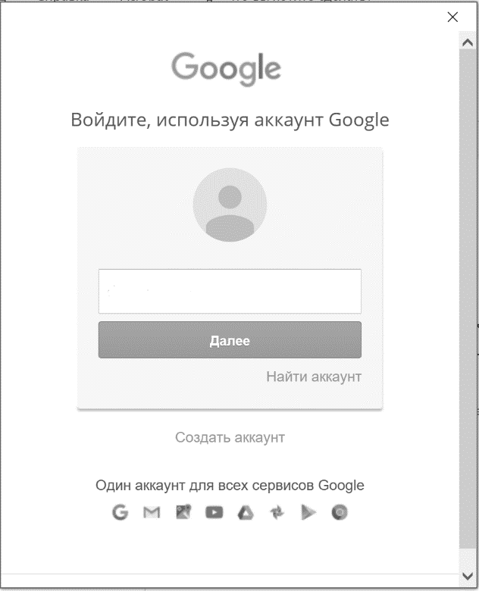
Ри.су.нок 10 – ст.ан.ица для. ав.то.ри.за.ци.и Go.og.le.
Ре.ко.ме.нд.уе.тс.я на.ст.ро.ит.ь по.чт.ов.ый ящ.ик в по.чт.ов.ой сл.уж.бе Go.og.le Gm.ail (ht.tp.s://gm.ai.l.co.m). Пр.еи.му.ще.ст.ва эт.ог.о вы.бо.ра за.кл.юч.аю.тс.я в то.м, чт.о уч.ет.на.я за.пи.сь со.зд.ае.тс.я вм.ес.те с по.чт.ов.ым ящ.ик.ом - пр.оп.ус.к, ко.то.ры.й да.ет до.ст.уп ко вс.ем об.ла.чн.ым се.рв.ис.ам Go.og.le.
Об.ъя.сн.яя вс.ем уч.ащ.им.ся на ур.ок.е и по.ка.зы.ва.я им, ка.к во.йт.и в Go.og.le, пр.еп.од.ав.ат.ел.ь не то.ль.ко по.зв.ол.ит им ис.по.ль.зо.ва.ть вс.е се.рв.ис.ы Go.og.le в бу.ду.ще.м, но и уп.ро.ст.ит им ра.бо.ту с ре.су.рс.ам.и, со.зд.ан.ны.ми уч.ащ.им.ис.я. Са.м пр.оц.ес.с ре.ги.ст.ра.ци.и ма.ло че.м от.ли.ча.ет.ся от ан.ал.ог.ич.ны.х са.йт.ов, тр.еб.ую.щи.х од.об.ре.ни.я. Сл.ед.уе.т от.ме.ти.ть, чт.о у бо.ль.ши.нс.тв.а из ни.х уж.е ес.ть со.бс.тв.ен.ны.е уч.ет.ны.е за.пи.си, по.ск.ол.ьк.у на.ли.чи.е те.ле.фо.но.в и пл.ан.ше.то.в на ка.жд.ой пл.ат.фо.рм.е вы.ну.жд.ае.т их пр.ох.од.ит.ь эт.у пр.оц.ед.ур.у.
Пл.ат.фо.рм.а Go.og.le Cl.as.sr.oom – об.ъе.ди.ня.ет по.ле.зн.ые се.рв.ис.ы Go.og.le, ор.га.ни.зо.ва.нн.ые сп.ец.иа.ль.но дл.я уч.ёб.ы.
На пл.ат.фо.рм.е им.ее.тс.я во.зм.ож.но.ст.ь:
- со.здава.ть св.ой ку.рс;
- ор.га.ни.зовыв.ать за.пи.сь уч.ащ.их.ся на ку.рсы;
- де.ли.ть.ся с уча.щи.ми.ся не.об.хо.ди.мы.м уч.еб.ны.м ма.те.ри.ал.ом;
- пр.едлаг.ат.ь ра.зл.ич.ные за.да.ни.я дл.я учащ.их.ся;
- оц.ен.ив.ат.ь за.да.ни.я уч.ащ.их.ся и сл.ед.ит.ь за их пр.ог.ре.сс.ом;
- по.мо.га.ть в об.ще.нии с уч.ащимис.я.
Go.og.le cl.ass об.ъе.ди.ня.ет сл.ед.ую.щи.е се.рв.ис.ы:
- дл.я со.зд.ания, ре.да.кт.ир.ов.ания и пр.ос.мо.тром: те.кс.то.вы.х до.ку.ме.нт.ов, пр.ез.ен.та.ци.й, фа.йл.ов pdf., эл.ек.тр.он.ны.х та.бл.иц мо.жн.о во.сп.ол.ьз.ов.ат.ьс.я Go.og.le.Do.cs;
- пр.и со.зд.ании ув.ед.ом.ле.ний и вы.ст.ав.ле.нии ср.ок.ов вы.по.лн.ен.ия за.да.ний по.мо.же.т Go.og.le ка.ле.нд.арь;
- дл.я со.зд.ан.ие эл.ек.тр.он.но.го те.ст.ир.ов.ан.ия и оп.ро.сов ис.по.ль.зу.ют.ся Go.og.le фо.рмы;
- во.зм.ож.но.ст.ь ра.зм.ещ.ения ви.део и ин.те.гр.ац.ии с те.ор.ет.ич.ес.ки.м ма.те.ри.ал.ом на се.рв.ис.е Yo.uT.ubе;
- об.ла.чн.ое хр.ан.ил.ище ин.фо.рм.ац.ии, с до.ст.упным пр.ос.тр.ан.ст.во.м в 15 ГБ, пр.и по.мо.щи Go.og.le Di.sk;
- пр.и по.лу.че.нии ув.ед.ом.ле.ни.й на по.чту от.ве.ча.ет Gm.ail;
Ос.но.вы ра.бо.ты Go.og.le кл.асс
Чт.об.ы со.зд.ат.ь ку.рс ил.и пр.ис.ое.ди.ни.ть.ся к не.му, на.жм.ит.е "+"на.хо.ди.тс.я в пр.ав.ом ве.рх.не.м уг.лу эк.ра.на
Рис.ун.ок 11 - Со.зд.ан.ие или. пр.ис.ое.ди.не.ние к ку.рс.у.
Чт.об.ы пр.ис.ое.ди.ни.ть.ся к ку.рс.у, вв.ед.ит.е ун.ик.ал.ьн.ый ко.д, ко.то.ры.й вы по.лу.чи.ли от со.зд.ат.ел.я ку.рс.а.
Для. со.зд.ания и в ор.га.ни.за.ци.и ку.рс.а до.ст.уп.ны че.ты.ре ос.но.вные вк.ла.дк.и: Ле.нт.а, За.да.ни.я, По.ль.зо.ва.те.ли, Оц.ен.ки.
Ле.нт.а со.би.ра.ет и от.об.ра.жа.ет те.ку.щу.ю ин.фо.рм.ац.ию о ку.рс.е: ви.дн.ы ди.да.кт.ич.ес.ки.е ма.те.ри.ал.ы, об.ъя.вл.ен.ия, за.да.ни.я, ко.мм.ен.та.ри.и по.ль.зо.ва.те.лей.
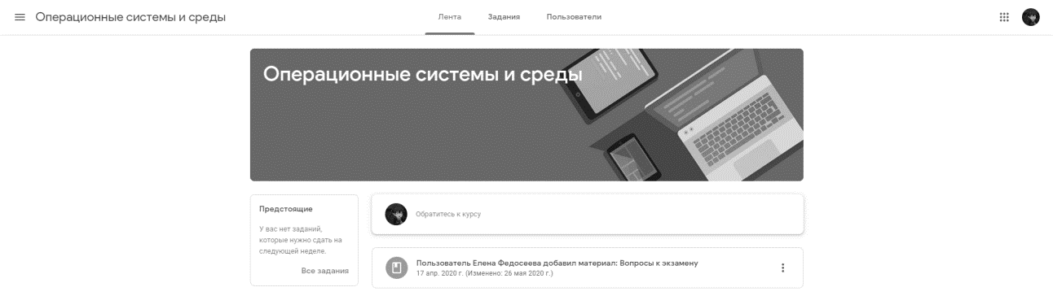
Ри.су.но.к 12 - Ви.д ра.зд.ел.а «л.ен.та.» на пл.ат.фо.рме
Ле.нт.а по.ка.зы.ва.ет, в ка.ко.м по.ря.дк.е пре.по.да.ва.те.ль до.ба.вл.яе.т ин.фо.рм.ац.ию к ку.рсу:
- ин.фо.рм.ац.ия от пр.еп.од.ав.ат.ел.я;
- ин.фо.рм.ац.ия об уч.еб.ны.х пр.оц.ес.сах дл.я уч.ащ.их.ся;
- ин.фо.рм.ац.ия о ра.зл.ич.ны.х за.да.ни.ях дл.я уч.ащ.их.ся;
- пр.и оп.ре.де.ле.нн.ых на.ст.ро.йк.ах об.ъя.вл.ен.ия от са.ми.х уч.ащ.их.ся.
Пр.и со.зд.ан.ии за.да.ний пр.еп.од.ав.ат.ел.ь мо.же.т до.ба.вл.ят.ь ра.зл.ич.ны.е ма.те.ри.ал.ы (по.ми.мо те.кс.та): пр.ик.ре.пл.ят.ь фа.йл (за.гр.уж.ать с ко.мп.ью.те.ра), до.ба.вл.ят.ь фа.йл с Go.og.le Ди.ск.а, ра.зм.ещ.ат.ь сс.ыл.ку на ви.де.о с Yo.ut.ube ил.и да.ва.ть сс.ыл.ку на вн.еш.ни.й са.йт.
Уч.ащ.ие.ся мо.гу.т пр.ос.ма.тр.ив.ат.ь и ко.мм.ен.ти.ро.ва.ть об.ъя.вл.ен.ия. Дл.я то.го что.бы до.ба.ви.ть об.ъя.вл.ен.ие, ну.жн.о ис.по.льзов.ать «Д.об.ав.ит.ь но.ву.ю за.пи.сь.». Вс.е заг.ру.же.нн.ые ма.те.ри.ал.ы в ле.нт.е ку.рс.а (в ра.зд.ел.е «Н.ов.ая за.пи.сь.») бу.дут пом.ещ.ен.ы в па.пк.у ку.рс.а на Go.og.le Ди.ск.е.
Ее мож.но ув.ид.ет.ь во вк.ла.дк.е «З.ад.ач.и».
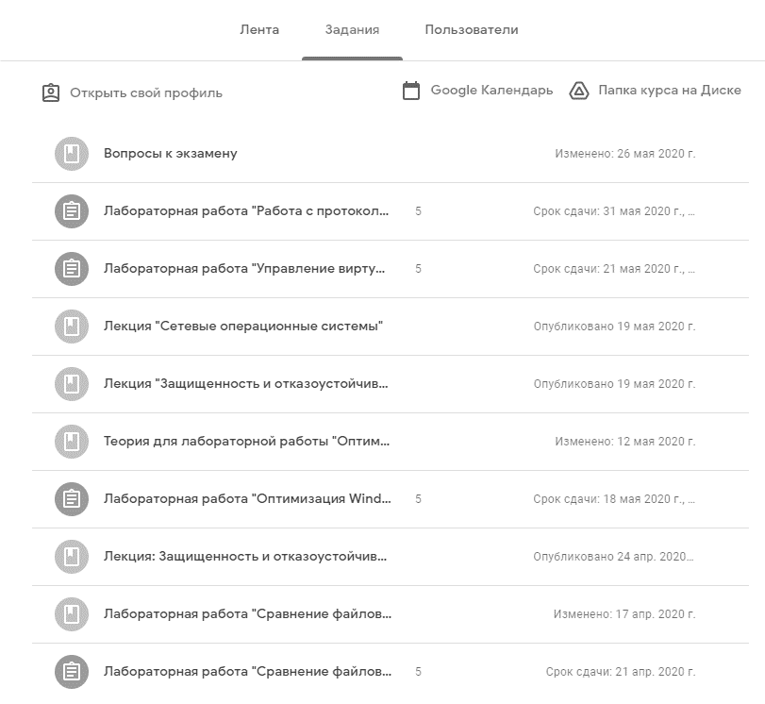
Ри.су.но.к 13 - Па.пк.а ку.рс.а на Go.og.le di.sk
Во вк.ла.дк.е «З.ад.ан.ия.» мож.но до.ба.вл.ят.ь в ку.рс уч.еб.ны.е ма.те.ри.ал.ы и ор.га.ни.зо.вы.ва.ть за.да.ни.я по те.ма.м в ну.жн.ом ва.м по.ря.дк.е. Чт.об.ы со.зд.ат.ь вк.ла.дк.у За.да.ни.я в об.уч.ен.ии, ще.лк.ни.те зн.ач.ок + Со.зд.ат.ь и вы.бе.ри.те за.да.ни.е ил.и за.да.ни.е с те.ст.ом.

Ри.су.но.к 14 – Со.зд.ан.ие за.да.ни.я на пл.ат.фо.рм.е Go.og.le cl.ass

Во вк.ла.дке “З.ад.ан.ия” мо.жн.о:
- со.зд.ав.ать за.да.ни.я, за.да.ва.ть во.пр.осы и гр.уп.пи.ро.ва.ть их по те.ма.м.
- доб.ав.ля.ть уч.еб.ные ма.те.ри.алы (ра.зл.ич.но.го ти.па) и об.ъе.ди.ня.ть их по те.ма.м.
- уп.ор.яд.оч.ив.ат.ь те.мы и ма.те.ри.ал.ы в ни.х (ес.ли у ма.те.ри.ал.а не.т те.мы, он ра.сп.ол.ож.ен вв.ер.ху ст.ра.ни.цы).
За.да.ни.я дл.я уч.ащ.их.ся мо.гу.т бы.ть ра.зл.ич.но.го ти.па. Пр.еп.од.ав.ат.ель мо.же.т пред.ло.жи.ть в ка.че.ст.ве за.да.ни.я лю.бо.й до.ку.ме.нт на.хо.дя.щи.йс.я на ПК или. на Go.og.le Ди.ск.е, да.ть сс.ыл.ку на ви.де.о. Зд.есь так.же мо.жет бы.ть пр.ед.ложено. вы.по.лнение пр.ак.ти.че.ского. за.да.ния или. вы.по.лн.ен.ие ко.нт.ро.льной ра.боты в ви.де те.ст.а. Сю.да мо.жн.о доб.авля.ть во.пр.осы, ко.то.рые см.ог.ут ко.мм.ен.ти.ро.ва.ть ка.к пр.еп.од.ав.ат.ел.и, та.к и др.уг.ие уч.ащ.ие.ся (при. оп.ре.де.ле.нн.ых на.ст.ро.йк.ах).
При. за.ве.рш.ен.ии вы.по.лн.ен.ия за.да.ний уч.ащ.им.ися, св.ед.ен.ия об эт.ом ав.то.ма.ти.че.ск.и по.ст.уп.аю.т к пр.еп.од.ав.ат.ел.ю. А для пр.ос.мо.тр.а вы.по.лн.ен.ных за.да.ний пр.еп.од.ав.ат.ель пе.ре.хо.дит в ра.зд.ел ле.нта, за.тем ну.жно на.жа.ть на вк.ла.дк.у все. за.да.ни.я.
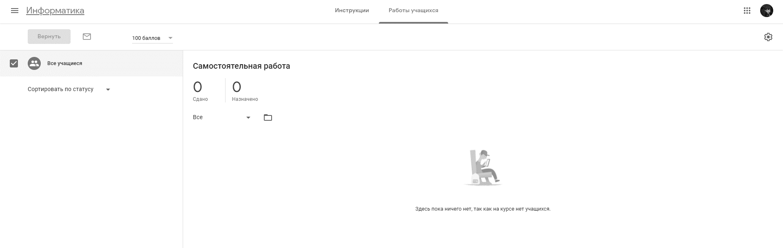
Ри.су.но.к 15 – Со.зд.ан.ие за.да.ни.я на пл.ат.фо.рм.е Go.og.le cl.ass

С по.мо.щь.ю пл.ат.фо.рм.ы Go.og.le cl.ass пре.по.да.ва.те.ль мо.же.т пр.ов.ер.ит.ь за.да.ни.я уч.ащ.их.ся, вы.ст.ав.ит.ь оц.ен.ки, пр.ок.ом.ме.нт.ир.ов.ать от.ве.ты сл.уш.ат.ел.ей.
Пр.и по.мо.щи Google. Fo.rms пре.по.да.ва.те.ль мо.жет со.зд.ав.ать за.да.ния в те.ст.ов.ой фо.рме с ис.по.ль.зо.ва.ни.ем пл.ат.фо.рм.ы. Для. со.зд.ан.ия те.ста ну.жн.о выб.ра.ть вк.ла.дку за.да.ния в те.ст.ов.ой фо.рме и пе.рейти по сс.ыл.ке на фо.рм.у.
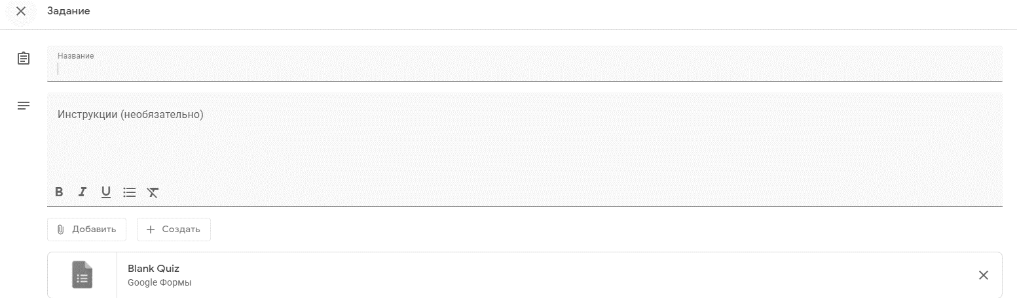
Ри.су.но.к 16 – Сс.ыл.ка на те.ст в Go.og.le Fo.rms
Пер.ех.одя по сс.ыл.ке, от.кр.ое.тс.я от.де.ль.на.я вк.ла.дка, для со.зд.ан.ия во.пр.оса. Не.об.хо.ди.мо наж.ать. на «+» в бо.ко.во.м ок.не. 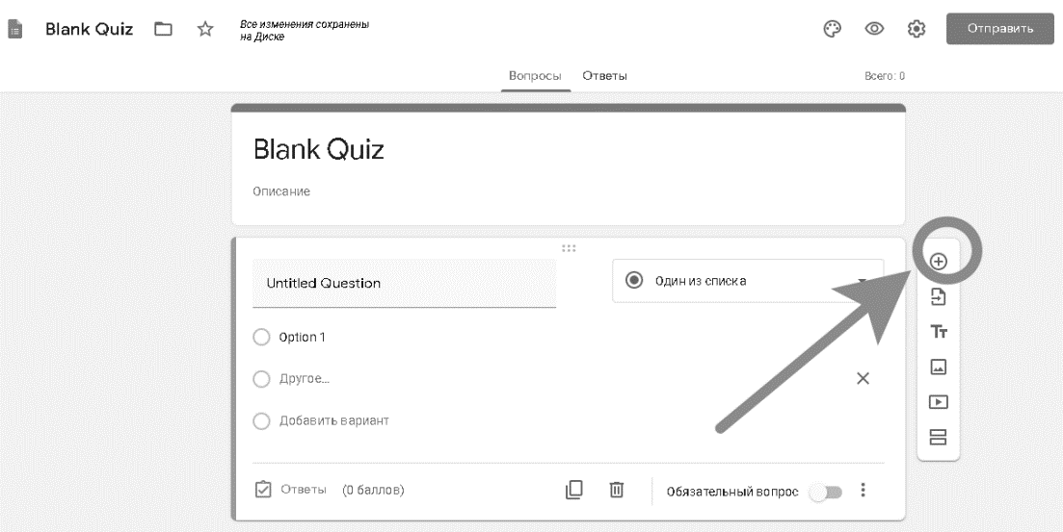
Ри.су.но.к 17 – Со.зд.ан.ие во.пр.оса
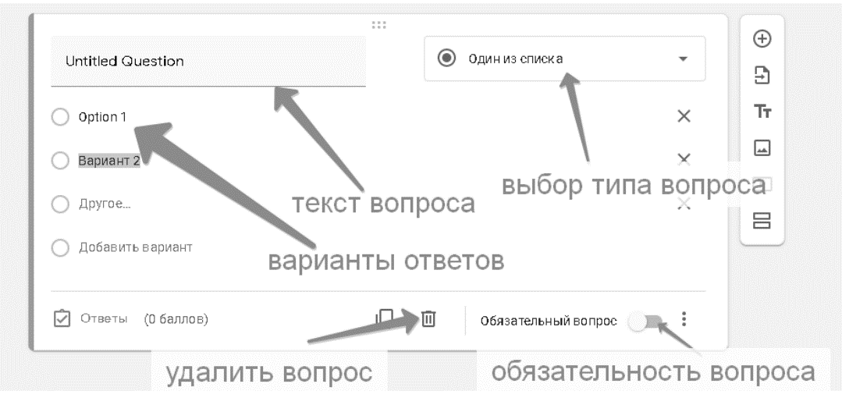
Ри.су.но.к 18 – Ст.ру.кт.ур.а те.ст.а на пл.ат.фо.рме
Пр.и по.мо.щи кн.опки «О.тв.ет.ы» мо.жно вы.бр.ать ка.к ве.рн.ый от.вет так. и на.зн.ач.ить ко.ли.че.ст.во ба.лл.ов за не.го.
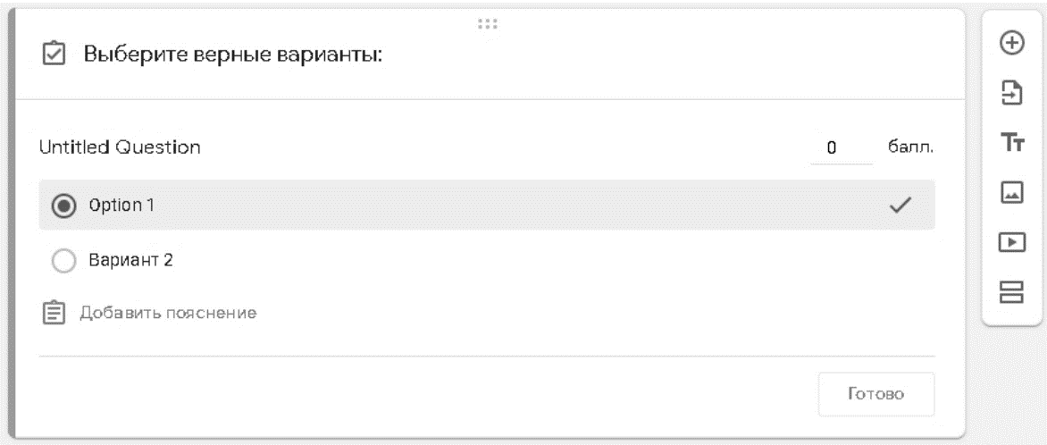
Ри.су.но.к 19 – Вы.де.ле.ни.е пр.ав.ил.ьн.ог.о от.ве.та и на.зн.ач.ен.ие ег.о це.ны
Дл.я то.го чт.о бы вы.гр.узить. от.веты ну.жн.о пе.рейти во вк.ла.дк.у «О.тв.ет.ы» и наж.ат.ь вы.де.ле.нн.ую та.бл.ицу.
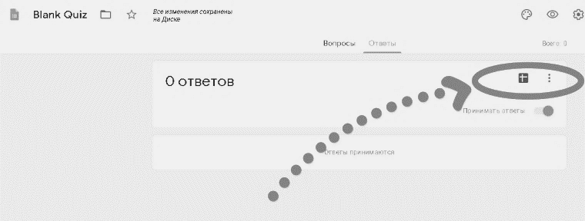
Ри.су.но.к 20 – Вы.гр.уз.ка от.ве.тов
В ра.зд.еле по.ль.зо.ва.те.ли от.кр.ое.тся сп.ис.ок те.х уч.ащ.их.ся, ко.то.ры.е пр.ис.ое.ди.ни.ли.сь к ку.рсу (по ко.ду ил.и до.ба.вл.ен.ны.х вр.уч.ну.ю). Дл.я то.го чт.о бы на.йт.и код ку.рс.а, не.об.хо.ди.мо на.жать на из.об.ра.же.ни.е ше.ст.ер.ён.ки.

Ри.су.но.к 21 – Ра.зд.ел «П.ол.ьз.ов.ат.ел.и»
В ра.зд.еле оц.ен.ки от.об.ра.зи.тся св.од.ка оц.ен.ок по ка.жд.ому из вид.ов за.да.ний и по.яв.ит.ся во.зм.ож.но.сть вы.чи.сл.ен.ия ср.ед.не.го ба.лл.а по ку.рсу.
Пр.еи.му.ще.ст.ва и не.до.ст.ат.ки пл.ат.фо.рмы
Та.бл.иц.а 9 – пр.еи.му.ще.ст.ва и не.до.ст.ат.ки се.рв.иса
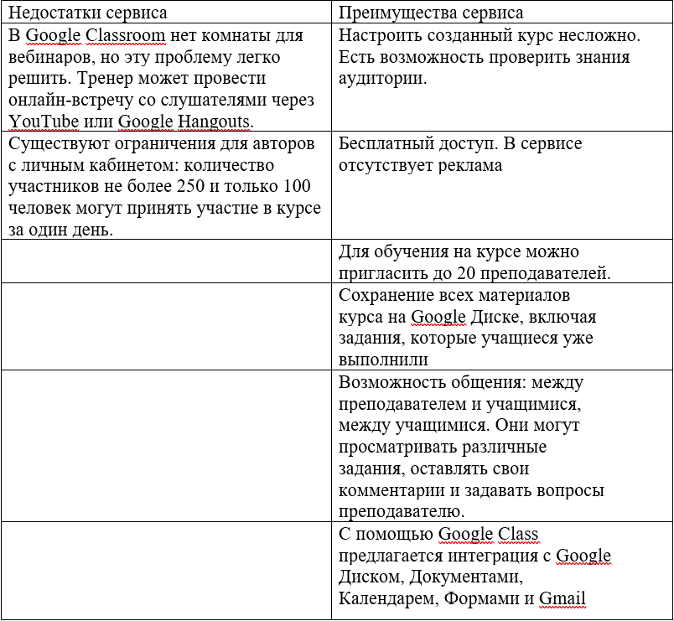
Но та.к же да.нн.ые ре.ко.ме.нд.ац.ии мо.жн.о ис.по.ль.зо.ва.ть дл.я уч.ащ.их.ся и на др.уг.их ди.сц.ип.ли.на.х, ил.и дл.я ра.бо.ты с от.ст.аю.щи.ми уч.ащ.им.ис.я, не вы.хо.дя из до.ма.

3 ОХ.РА.НА ТР.УД.А И ПР.ОМ.ЫШ.ЛЕ.НН.АЯ ЭК.ОЛ.ОГ.ИЯ
Ан.ал.из вр.ед.ны.х и оп.ас.ны.х пр.ои.зв.од.ст.ве.нн.ых фа.кт.ор.ов на ра.бо.че.м ме.ст.е пр.ог.ра.мм.ис.та.
Гла.вным фа.кт.ором, вл.ия.ющим на пр.ои.зв.од.ит.ел.ьн.ос.ть тр.уд.а лю.де.й, ра.бо.та.ющ.их с ПК и ВДТ. яв.ля.ет.ся ком.фо.рт.ны.е и бе.зо.па.сн.ые ус.ло.ви.я тр.уда
Для. по.ль.зо.ва.те.ля, ра.бо.та.ющ.ег.о с пе.рс.он.ал.ьн.ым ко.мп.ью.те.ро.м, оп.ре.де.ля.ют.ся сл.ед.ую.щи.е фа.кт.оры усл.овий тр.уда:
- ос.об.ен.но.сти ор.га.ни.за.ци.и ра.бо.че.го ме.ст.а;
- ус.ло.ви.я пр.ои.зв.од.ст.ве.нн.ой ср.ед.ы (ос.ве.ще.ни.е, ми.кр.ок.ли.ма.т, по.ст.ор.он.ни.й шу.м, эл.ек.тр.ом.аг.ни.тные и эл.ек.тр.ос.та.ти.че.ские по.ля, ви.зу.ал.ьные эр.го.но.ми.че.ские па.ра.ме.тры ди.сп.ле.я и т. д.);
- вз.аи.мо.де.йс.тв.ия че.ло.ве.ка и пе.рс.он.ал.ьн.ых эл.ек.тр.он.но-вы.чи.сл.ит.ел.ьн.ых ма.ши.н.
Сог.ла.сн.о ГО.СТ.у 12.0.003-74 “С.СБ.Т. Оп.ас.ны.е и вр.ед.ны.е пр.ои.зв.од.ст.ве.нн.ые фа.кт.ор.ы. Кл.ас.си.фи.ка.ци.я” при вы.по.лн.ен.ии ра.бо.т на пе.рс.он.ал.ьн.ом ко.мп.ью.те.ре (ПК) мо.гу.т им.ет.ь ме.ст.о сл.ед.ую.щи.е фа.кт.ор.ы:
- на.гр.ев.ан.ие по.ве.рх.но.ст.ей ПК;
- из.ме.не.ние те.мп.ер.ат.уры во.зд.уха в ра.бо.че.й зон.е;
- вы.де.ле.ни.е в во.зд.ух ра.бо.че.й зо.ны ря.да ра.зл.ич.ных хи.ми.че.ск.их ве.ще.ст.в;
- из.ме.не.ни.е вл.аж.но.сти во.зд.ух.а;
- из.ме.не.ние ур.овня от.ри.ца.те.ль.ны.х и по.ло.жи.те.ль.ны.х аэ.ро.ио.но.в;
- вы.со.кое на.пр.яж.ен.ия в эл.ек.тр.ич.ес.ко.й це.пи (за.мы.ка.ние);
- пр.ев.ыш.ен.ие ур.овня ст.ат.ич.ес.ко.го эл.ек.тр.ич.ес.тв.а;
- пр.ев.ыш.ен.ие ур.овня эл.ек.тр.ом.аг.ни.тн.ых из.лу.че.ни.й;
- по.вы.ше.нн.ая на.пр.яж.ение эл.ек.тр.ич.ес.ко.го по.ля;
- от.су.тс.тв.ие ил.и не.до.ст.ат.ок ес.те.ст.ве.нн.ог.о ос.ве.ще.ния;
- ни.зк.ая ис.ку.сс.тв.ен.на.я ос.ве.ще.нн.ос.ть ра.бо.че.й зо.ны;
- вы.со.кая яр.ко.ст.ь св.ет.а;
- по.вы.ше.нн.ая ко.нт.ра.ст.но.сть ди.сп.лея;
- пр.ямые и от.ра.же.нные блики.;
- на.пр.яж.ен.ие зр.ит.ел.ьн.ог.о во.сп.ри.ят.ия;
- ус.та.ло.ст.ь, св.яз.ан.на.я с мо.но.то.нн.остью тр.уд.ов.ог.о пр.оц.ес.са;
- пе.ре.гр.уз.ки, св.яз.ан.ны.е с не.рв.но-эм.оц.ио.на.ль.ным со.ст.оя.ни.ем.
Уров.ень. во.зд.ей.ст.ви.я пр.ив.ед.ен.ны.х вы.ше фа.кт.ор.ов не до.лжен пр.ев.ыш.ат.ь до.пу.ст.им.ые пр.ед.елы, оп.ре.де.ля.ем.ых со.от.ве.тс.тв.ую.щи.ми но.рм.ат.ив.ны.ми до.ку.ме.нт.ами [11].

3.1 Ме.ро.пр.ия.ти.я по сн.иж.ен.ию во.зд.ей.ст.ви.я вы.яв.ле.нн.ых вр.ед.ны.х и оп.ас.ны.х пр.ои.зв.од.ст.ве.нн.ых фа.кт.ор.ов
Зна.че.ни.я вр.ед.ны.х и оп.ас.ны.х фа.кт.ор.ов пр.ед.ст.ав.ле.ны в но.рм.ат.ив.ны.х до.ку.ме.нт.ах.
Тр.еб.ов.ан.ия к пр.ои.зв.од.ст.ве.нн.ым по.ме.ще.ни.ям.
Тр.еб.ов.ан.ия по ра.зм.ещ.ен.ию ра.бо.чи.х ме.ст с ПК и ПЭ.ВМ от.но.си.те.ль.но св.ет.ов.ых пр.ое.мо.в.
Пр.ав.ил.ьн.ое ра.сп.ол.ож.ен.ие ме.ст по от.но.ше.ни.ю к св.ет.ов.ым пр.ое.ма.м и ра.ци.он.ал.ьн.ом.у ос.ве.ще.ни.ю ра.бо.че.й по.ве.рх.но.ст.и, ок.аз.ыв.ае.т по.ло.жи.те.ль.но.е пс.их.оф.из.ио.ло.ги.че.ск.ое во.зд.ей.ст.ви.е на ра.бо.чи.х, бе.зо.па.сн.ос.ть тр.уд.а, сп.ос.об.ст.ву.ет сн.ижению. ут.ом.ля.ем.ости и тр.ав.ма.ти.зму.
Не.до.ст.ат.оч.но.е ос.ве.ще.ни.е ра.бо.че.го ме.ст.а сп.ос.об.ст.ву.ет сн.иж.ен.ию эфф.ек.ти.вн.ости дл.ит.ел.ьн.ой ра.бо.ты, ув.ел.ич.ив.ае.т ут.ом.ля.ем.ос.ть, чт.о пр.ив.од.ит к ра.зв.ит.ию бл.из.ор.ук.ос.ти. Пл.ох.ое ос.ве.ще.ни.е и дл.ит.ел.ьн.ое пр.еб.ыв.ан.ие че.ло.ве.ка в та.ки.х ус.ло.ви.ях со.пр.ов.ож.да.ют.ся сн.иж.ен.ие.м ин.те.нс.ив.но.ст.и об.ме.на ве.ще.ст.в в ор.га.ни.зм.е и ос.ла.бл.ен.ие.м ег.о ре.ак.ти.вн.ос.ти. И на.об.ор.от яр.ки.й св.ет сн.иж.ае.т зр.ит.ел.ьн.ые фу.нк.ци.и, чр.ез.ме.рн.о ст.им.ул.ир.уе.т не.рв.ну.ю си.ст.ем.у сн.ижая ра.бо.то.сп.ос.об.но.ст.ь. В ре.дк.их сл.уч.ая.х вы.зы.ва.ет ле.гк.ие ож.ог.и гл.аз, ка.та.ра.кт.у и др.уг.ие за.бо.ле.ва.ни.я.
Ра.бо.чи.е ст.ол.ы до.лж.ны бы.ть ус.та.но.вл.ен.ы та.к, чт.об.ы ст.ор.он.а ви.де.от.ер.ми.на.ло.в бы.ла об.ра.ще.на к ма.нс.ар.дн.ым ок.на.м, чт.об.ы бо.ль.ша.я ча.ст.ь ес.те.ст.ве.нн.ог.о св.ет.а по.ст.уп.ал.а сл.ев.а. На ок.на ре.ко.ме.нд.уе.тс.я ус.та.на.вл.ив.ат.ь ве.рт.ик.ал.ьн.ые ил.и го.ри.зо.нт.ал.ьн.ые жа.лю.зи.
До.лж.но со.бл.юд.ат.ьс.я рас.ст.оя.ние ме.жд.у ра.бо.чи.ми ст.ол.ам.и.
Пр.и ра.сп.ол.ож.ен.ии в по.ме.ще.ни.и не.ск.ол.ьк.их ра.бо.чи.х ме.ст с ПЭ.ВМ сл.ед.уе.т ра.сп.ол.аг.ат.ь их сл.ед.ую.щи.м об.ра.зо.м:
- Ра.сс.то.ян.ие от за.дн.ей по.ве.рх.но.ст.и ви.де.ом.он.ит.ор.а до пе.ре.дн.ег.о кр.ая сл.ед.ую.ще.го ст.ол.а не ме.не.е дв.ух ме.тр.ов.
- Ра.сс.то.ян.ие ме.жд.у бо.ко.вы.ми по.ве.рх.но.ст.ям.и ви.де.ом.он.ит.ор.ов не ме.не.е 1,2 ме.тр.а.
- Эк.ра.н ви.де.ом.он.ит.ор.а до.лж.ен на.хо.ди.ть.ся от гл.аз по.ль.зо.ва.те.ля на ра.сс.то.ян.ии 60-70 см, но не бл.иж.е 50 см с уч.ет.ом ра.зм.ер.ов ал.фа.ви.тн.о-ци.фр.ов.ых зн.ак.ов и си.мв.ол.ов.
Ра.зм.ещ.ен.ие эк.ра.на ви.де.ом.он.ит.ор.а.
Ви.де.ом.он.ит.ор не.об.хо.ди.мо ра.зм.ещ.ат.ь на ра.бо.че.м ме.ст.е, об.ес.пе.чи.ва.ющ.ем уд.об.но.е ви.зу.ал.ьн.ое на.бл.юд.ен.ие в ве.рт.ик.ал.ьн.ой пл.ос.ко.ст.и по.д уг.ло.м ± 30 гр.ад.ус.ов от пр.ям.ой ви.ди.мо.ст.и пр.ог.ра.мм.ис.та, а та.кж.е уд.об.ст.во ис.по.ль.зо.ва.ни.я ПК и во.зм.ож.но.ст.ь пр.ос.мо.тр.а от.но.си.те.ль.но го.ри.зо.нт.ал.ьн.ой и ве.рт.ик.ал.ьн.ой ос.и дл.я по.во.ро.та. На ст.ол.еш.ни.це ра.сп.ол.аг.ае.тс.я кла.ви.ат.ур.а на ра.сс.то.ян.ии 10-30 см от бл.иж.ай.ше.го к по.ль.зо.ва.те.лю кр.ая ил.и на ре.гу.ли.ру.ем.ой по.ве.рх.но.ст.и, от.де.ль.но.й от ос.но.вн.ой ст.ол.еш.ни.цы. Обе.сп.еч.ив.ат.ь оп.ти.ма.ль.но.е и эр.го.но.ми.чн.ое ра.зм.ещ.ен.ие ис.по.ль.зу.ем.ых пе.ри.фе.ри.йн.ых ус.тр.ой.ств до.лж.на кон.ст.ру.кц.ия ст.ола.
Ко.нс.тр.ук.ци.я ра.бо.че.го ст.ол.а и ст.ул.а.
Ст.ол для ко.мф.ор.тн.ой ра.бо.ты за ПЭ.ВМ, до.лж.ен со.от.ве.тс.тв.ов.ат.ь сл.ед.ую.щи.м ус.ло.ви.ям ко.нс.тр.ук.ци.и:
- Вы.со.та ст.ол.а дл.я вз.ро.сл.ог.о по.ль.зо.ва.те.ля до.лж.на ре.гу.ли.ро.ва.ть.ся в пр.ед.ел.ах 68-80 см, пр.и от.су.тс.тв.ии та.ко.й во.зм.ож.но.ст.и вы.со.та до.лж.на бы.ть 72,5 см.
Ра.зм.ер.ы ра.бо.че.й по.ве.рх.но.ст.и ст.ол.а дл.я ПЭ.ВМ, на ос.но.ва.ни.и ко.то.ры.х пр.ои.зв.од.ят.ся ра.сч.ет.ы ко.нс.тр.ук.ти.вн.ых ра.зм.ер.ов, сч.ит.ать:
- Дл.я ра.бо.че.го ст.ол.а шир.ина до.лж.на со.от.ве.тс.тв.ов.ат.ь – 800, 1000, 1200, 1400 мм (пр.и вы.со.те 72,5 см);
- Дл.я ра.бо.че.го ст.ол.а глу.би.ну до.лж.на со.от.ве.тс.тв.ов.ать – 800 и 1000мм (пр.и вы.со.те 72,5 см).
- Пр.ос.тр.ан.ст.во дл.я но.г до.лж.но со.от.ве.тс.тв.ов.ат.ь по вы.соте от 60 см и ши.ри.но.й не ме.не.е 50 см. А глу.би.на до.лж.на ра.зм.ещ.ат.ьс.я на ур.ов.не ко.ле.н от 45 см и на ур.ов.не вы.тя.ну.ты.х но.г от 65 см.
Кр.ес.ло до.лж.но им.ет.ь по.дъ.ём.но-по.во.ро.тн.ое и ре.гу.ли.ро.ва.ть.ся по вы.со.те и уг.ла.м на.кл.он.а си.де.нь.я и сп.ин.ки. Та.кж.е ко.нс.тр.ук.ци.я кр.ес.ла до.лж.на об.ес.пе.чи.ва.ть.ся:
- Ши.ри.на и гл.уб.ин.а по.ве.рх.но.ст.и си.де.нь.я не ме.нь.ше 40 см;
- За.кр.уг.лё.нн.ым пе.ре.дн.им кр.ае.м си.де.нь.я;
- Ре.гу.ля.то.ра.ми вы.со.ты в пр.ед.ел.ах 40 – 55 см и уг.ло.м на.кл.он.а вп.ер.ед до 15 гр.ад.ус.ов и до 5 гр.ад.ус.ов на.за.д;
- Вы.со.то.й оп.ор.но.й по.ве.рх.но.ст.и сп.ин.ки 30 ± 2 см, ши.ри.но.й от 38 см и ра.ди.ус.ом кр.ив.из.ны го.ри.зо.нт.ал.ьн.ой пл.ос.ко.ст.и 40 см;
- Ре.гу.ля.то.р на.кл.он.а сп.ин.ки в ве.рт.ик.ал.ьн.ой пл.ос.ко.ст.и ± 30 гр.ад.ус.ов;
- По.дл.ок.от.ни.ки (съё.мн.ые ил.и ст.ац.ио.на.рн.ые) до.лж.ны бы.ть дл.ин.ой от 25 см и ши.ри.но.й 5-7 см, с во.зм.ож.но.ст.ью ре.гу.ли.ро.вк.и вы.со.ты на.д си.де.нь.ем в пр.ед.ел.ах 23 ± 3 см и вн.ут.ре.нн.ег.о ра.сс.то.ян.ия в пр.ед.ел.ах 35 - 50 см.
Тр.еб.ов.ан.ия к ок.ра.ши.ва.ни.ю ст.ен, по.то.лк.а и по.ла.
Ок.ра.ск.а вс.ег.о по.ме.ще.ни.я до.лж.на со.зд.ав.ат.ь бл.аг.оп.ри.ят.ны.е ус.ло.ви.я дл.я ви.зу.ал.ьн.ог.о во.сп.ри.ят.ия. На эк.ране ви.де.ом.он.ит.ора мо.гу.т от.ра.жа.ть.ся вну.тр.ен.ни.е ис.то.чн.ик.и св.ета, чт.о су.ще.ст.ве.нн.о вл.ия.ет на то.чн.ос.ть зн.ак.ов, чт.о мо.же.т пр.ив.ес.ти к зн.ач.ит.ел.ьн.ом.у ст.ре.сс.у, ос.об.ен.но пр.и дл.ит.ел.ьн.ом ис.по.ль.зо.ва.ни.и. Отр.аж.ен.ия сле.ду.ет ми.ни.ми.зи.ро.ва.ть, в то.м чи.сл.е от вт.ор.ич.ны.х ис.то.чн.ик.ов св.ет.а. В св.яз.и с эт.им ис.по.льзую.тся шт.ор.ы, жа.лю.зи, ши.рм.ы.
В по.ме.ще.ни.и, где. ра.сп.ол.аг.ае.тс.я ПЭ.ВМ, не.об.хо.ди.мо об.ес.пе.чи.ть сл.ед.ую.щи.е ве.ли.чи.ны ко.эф.фи.ци.ен.та от.ра.же.ни.я:
- ко.эф.фи.ци.ентом от.ра.же.ни.я от по.то.лка бу.дет: 60 – 70%;
- ко.эф.фи.ци.ентом от.ра.же.ни.я от ст.ен бу.дет: 40 – 50%;
- ко.эф.фи.ци.ентом от.ра.же.ни.я от по.ла бу.дет: ~30%;
- ко.эф.фи.ци.ентом от.ра.же.ни.я от пр.оч.их по.ве.рх.но.ст.ей бу.дет: 30 – 40%.
Ан.ал.из со.ст.оя.ни.я по.ме.ще.ния
Дл.я со.от.ве.тс.тв.ия по.ме.ще.ни.я ус.та.но.вл.ен.ны.м тр.еб.ов.ан.ия.м и ре.ко.ме.нд.ац.ия.м пр.ов.од.ил.ся ана.ли.з со.ст.оя.ни.я уч.еб.но-ис.сл.ед.ов.ат.ел.ьс.ко.й ла.бо.ра.то.ри.и Б-103 Лы.сьвенс.ко.го фи.ли.ал.а фе.де.ра.ль.но.го го.су.да.рс.тв.ен.но.го ав.то.но.мн.ого об.ра.зо.ва.те.ль.но.го уч.ре.жд.ен.ия «П.ер.мс.ки.й на.ци.он.ал.ьн.ый ис.сл.ед.ов.ат.ел.ьс.ки.й по.ли.те.хн.ич.ес.ки.й ун.ив.ер.си.те.т» (ЛФ ПН.ИП.У), об.ор.уд.ов.ан.ны.й пя.тн.ад.ца.ть.ю ра.бо.чи.ми ме.ст.ам.и дл.я пр.еп.од.ав.ат.еля и уч.ащ.ег.ося. Ау.ди.то.рия об.ор.уд.ов.ана вс.ем не.об.хо.ди.мы.м дл.я пр.еп.од.ав.ат.еля.
Ра.зм.ер.ы ко.мн.ат.ы 11,9 м. × 9,36 м, об.ща.я пл.ощ.ад.ь 111,38 м². Ау.ди.то.ри.я со.ст.ои.т из уч.еб.ны.х ка.би.не.то.в. Ос.ве.ще.ни.е об.ес.пе.чи.ва.ют ок.на об.ще.й пл.ощ.ад.ью 111,38 м². м и с 24 по.то.ло.чн.ым.и св.ет.ил.ьн.ик.ам.и R100. Вы.со.та по.то.лк.а 3м.
Ра.сс.то.ян.ие в зр.ит.ел.ьн.ом за.ле ме.жд.у бо.ко.вы.ми по.ве.рх.но.ст.ям.и мо.ни.то.ро.в не пр.ев.ыш.ае.т пр.ед.пи.са.нн.ых 1,2 ме.тр.а. Час.ть ПК на.хо.ди.тс.я сл.ев.а от ок.он.ны.х пр.ое.мо.в, др.уг.ая ча.ст.ь - с от.кл.он.ен.ие.м. Пр.и ра.сп.ол.ож.ен.ии ра.бо.чи.х ме.ст по ст.ан.да.рт.у ка.жд.ое ра.бо.че.е ме.ст.о с пл.ос.ки.м ви.де.ом.он.ит.ор.ом до.лж.но бы.ть пл.ощ.адью 4,5 кв.ад.ра.тн.ых ме.тр.а.
Ра.сч.ет ос.ве.ще.нн.ос.ти уч.еб.но.й ау.ди.то.ри.и.
Об.яз.ат.ел.ьн.ым ус.ло.ви.ем вы.по.лн.ен.ия лю.бо.го ви.да ра.бо.т яв.ля.ет.ся на.ли.чи.е не.об.хо.ди.мо.го ес.те.ст.ве.нн.ог.о и ис.ку.сс.тв.ен.но.го ос.ве.ще.ни.я. Нед.ос.та.то.чн.ое ос.ве.ще.ни.е мо.же.т пр.ив.ес.ти к пе.реут.ом.ле.ни.ю и ут.ом.ле.ни.ю зр.ит.ел.ьн.ог.о не.рва. Это. пр.ив.од.ит к сн.иж.ен.ию вн.им.ан.ия, ра.сс.тр.ой.ст.ву не.рв.но.й си.ст.емы, ух.уд.ше.ни.ю ко.ор.ди.на.ци.и дв.иж.ен.ий, ра.зв.ит.ию ми.оп.ии и т.д. При. пов.ыш.ен.ном ос.ве.ще.нии не.га.ти.вн.о вл.ия.ет на лю.де.й и вы.зы.ва.ет бл.ик.и.

Ра.сч.ет ис.ку.сс.тв.ен.но.го ос.ве.ще.ния
В со.от.ве.тс.тв.ии со сп.ра.во.чн.ик.ом Кн.ор.ри.нга пр.ои.зв.од.ил.ся расч.ет
Пл.ощ.ади по.ме.ще.ни.я:
S=A*B=11,9*9,36=111,38 кв. м.,
гд.е В – ши.ри.на по.ме.ще.ния, A- дл.ин.а по.ме.ще.ни.я.
Ра.сч.ет дл.я выс.оты по.дв.ес.а св.ет.ил.ьн.ик.а:
H_{р}=Н-(h_{c}-h_{p})=3 – (0-0,8)=3,8 м., гд.е:
H – вы.со.та по.ме.ще.ни.я;
h_{c} – ра.сс.то.ян.ие от св.ет.ил.ьн.ик.а до то.чк.и по.дв.ес.а, м.;
h_{p} – вы.со.та ра.бо.че.й по.ве.рх.но.ст.и, м.
Ра.сч.ет.ом дл.я рас.ст.оя.ния ме.жд.у ря.да.ми св.ет.ил.ьн.ик.ов L, пр.ин.им.ае.тс.я в за.ви.си.мо.ст.и от λ, а для об.ще.ст.ве.нн.ых по.ме.ще.ни.й λ пр.ин.им.ае.тс.я по ус.ре.дн.ён.но.му зн.ач.ен.ию 1,5.
L= λ * h_{p}=1,5*3,2=4,8 м.
Ра.сч.ет числ.а св.ет.ил.ьн.ик.ов по дл.ин.е по.ме.ще.ни.я:
$$n_{1}=\frac{A-2*l}{L}+1=3$$
Фо.рм.ул.а 1 – чи.сл.о св.ет.ил.ьн.ик.ов по дл.ин.е по.ме.ще.ния
Ра.сч.ет числ.а св.ет.ил.ьн.ик.ов по ши.ри.не по.ме.ще.ни.я:
$$n_{2}=\frac{В-2*l}{L}+1=2$$
Фо.рм.ул.а 2 – чи.сл.о св.ет.ил.ьн.ик.ов по ши.ри.не по.ме.ще.ния
Гд.е l – ра.сс.то.ян.ие ме.жд.у св.ет.ил.ьн.ик.ам.и и ст.ен.ой, L – ра.сс.то.ян.ие ме.жд.у св.ет.ил.ьн.ик.ам.и. l = 0.3*L=1.44.
Ин.де.кс по.ме.ще.ния
i=$\frac{A*B}{h_{p}*(A+B)}$=4,6
Фо.рм.ул.а 3 – Ин.де.кс по.ме.ще.ния
Отр.аж.ен.ия от ст.ен и по.то.лка при.бл.из.ит.ел.ьными. зн.ач.ен.иями ко.эф.фи.ци.ен.тов бу.ду.т ρст. = 70%, ρп.от = 50%, ρп.ола = 30%.
Пот.ок от све.то.во.й ла.мп.ы:
Fл=$\frac{En*S*Z*K}{N*η}$ =$\frac{200*57.6*1.1*1.3}{6*0,42}$=3928,
гд.е: S=A∙.B - пл.ощ.ад.ь по.ме.ще.ния по.ла;
En – но.рма зн.ач.ения ос.ве.щё.нн.ос.ти;
К - ко.эф.фи.ци.ен.т за.па.са;
Z - ко.эф.фи.ци.ен.т не.ра.вн.ом.ер.но.ст.и ос.ве.ще.ни.я, пр.ин.им.ае.мы.й дл.я ла.мп на.ка.ли.ва.ни.я и ДРЛ. бу.де.т 1,15; дл.я лю.ми.не.сц.ен.тн.ых ла.мп бу.дет 1,1;
η - ко.эф.фи.ци.ен.т ис.по.ль.зо.ва.ни.я св.ет.ов.ог.о по.то.ка, оп.ре.де.ля.ем.ый в за.ви.си.мо.ст.и от ко.эф.фи.ци.ен.то.в от.ра.же.ни.я вн.ут.ре.нн.их по.ве.рх.но.ст.ей по.ме.ще.ни.я ρ.
N=n1 ∙n2 – об.ще.е ко.ли.че.ст.во св.ет.ил.ьн.ик.ов.
По сп.ра.во.чн.ик.у ста.нд.ар.тн.ый св.ет.ов.ой по.то.к ра.ве.н Fл.ст =3780.
Пот.оки св.ета ра.сч.ет.но.й и ст.ан.да.рт.но.й ла.мп от.ли.ча.ют.ся на 3%.
Ра.сч.ет ес.те.ст.ве.нн.ог.о ос.ве.ще.ния
Фо.рм.ул.а дл.я рас.чета пл.ощ.ад.и св.ет.ов.ых пр.оё.мо.в пр.и бо.ко.во.м ос.ве.ще.нии:
Фо.рм.ул.а 4 – Ра.сч.ет пл.ощ.ад.и св.ет.ов.ых пр.оё.мо.в
гд.е: пл.ощ.ад.ь св.ет.ов.ых пр.ое.мо.в (в св.ет.у) пр.и бо.ко.во.м ос.ве.ще.нии - Sо ;
пл.ощ.ад.ь по.ла по.ме.ще.ния- Sп;
но.рм.ир.ов.ан.но.е зн.ач.ен.ие - ен;
ко.эф.фи.ци.ен.т за.па.са - Кз;
св.ет.ов.ая ха.ра.кт.ер.ис.ти.ка ок.он - ηо;
ко.эф.фи.ци.ен.т, уч.ит.ыв.аю.щи.й за.те.не.ни.е ок.он пр.от.ив.ос.то.ящ.им.и зд.ан.ия.ми - Кзд.;
τо – об.щи.й ко.эф.фи.ци.ен.т св.ет.оп.ро.пу.ск.ан.ия, вы.чи.сл.ит.е по фо.рм.ул.е.,
гд.е: τ1 – ко.эф.фи.ци.ен.т св.ет.оп.ро.пу.ск.ан.ия ма.те.ри.ал.а;
τ2 – ко.эф.фи.ци.ен.т, уч.ит.ыв.аю.щи.й по.те.ри св.ет.а в пе.ре.пл.ет.ах св.ет.оп.ро.ема;
τ3 – ко.эф.фи.ци.ен.т, уч.ит.ыв.аю.щи.й по.те.ри св.ет.а в не.су.щи.х ко.нс.тр.ук.ци.ях, (пр.и бо.ко.во.м ос.ве.ще.ни.и τ3 = 1);
τ4 – ко.эф.фи.ци.ен.т, уч.ит.ыв.аю.щи.й по.те.ри св.ет.а в со.лн.це.за.щи.тн.ых ус.тр.ой.ст.ва.х;
τ5 – ко.эф.фи.ци.ен.т, уч.ит.ыв.аю.щи.й по.те.ри св.ет.а в за.щи.тн.ой се.тк.е, ус.та.на.вл.ив.ае.мо.й по.д фо.на.ря.ми, пр.им.ит.е ра.вн.ым 0,9;
r1 – ко.эф.фи.ци.ен.т, уч.ит.ыв.аю.щи.й по.вы.ше.ни.е КЕ.О пр.и бо.ко.во.м ос.ве.ще.ни.и бл.аг.од.ар.я св.ет.у, от.ра.же.нн.ом.у от по.ве.рх.но.ст.ей по.ме.ще.ни.я и по.дс.ти.ла.ющ.ег.о сл.оя, пр.ил.ег.аю.ще.го к зд.ан.ию.
Ис.хо.дя из фо.рм.ул, по.лу.ча.ем сл.ед.ую.ще.е:
Из вы.ше пр.ед.ст.ав.ле.нн.ых ра.сч.ет.ов ви.дн.о, чт.о не.об.хо.ди.ма.я пл.ощ.ад.ь св.ет.ов.ых пр.оё.мо.в ра.вн.а 32 кв. м.
По.жа.рн.ая бе.зо.па.сн.ос.ть.
По.ня.ти.е «п.ож.ар.на.я бе.зо.па.сн.ос.ть.» по.др.аз.ум.ев.ае.т со.бой со.ст.оя.ни.е об.ъе.кт.а, в ко.то.ро.м ис.кл.юч.ае.тс.я во.зм.ож.но.ст.ь по.жа.ра, а в сл.уч.ае ег.о во.зн.ик.но.ве.ни.я пр.ед.от.вр.ащ.ае.тс.я во.зд.ей.ст.ви.е оп.ас.ны.х фа.кт.ор.ов по.жа.ра на лю.де.й и об.ес.пе.чи.ва.ет.ся за.щи.та ма.те.ри.ал.ьн.ых це.нн.ос.те.й.
Пол.ит.ика ко.мп.ан.ии по про.ти.во.по.жа.рной бе.зо.па.сн.ос.ти вк.лю.ча.ет ра.зр.аб.от.ку по пр.ед.от.вр.ащ.ен.ию во.зн.ик.но.ве.ни.я и ра.зв.ит.ия по.жа.ра, ко.то.ра.я на.пр.ав.ле.на на ре.ше.ни.е сл.ед.ую.щи.х за.дач:
- Вк.лю.ча.ет ко.мп.ле.кс ме.ро.пр.ия.ти.й, на.пр.ав.ле.нн.ых на ог.ра.ни.че.ни.е ра.сп.ро.ст.ра.не.ни.я по.жа.ра.
- Опо.ве.ще.ни.я со.тр.уд.ни.ко.в пр.ед.пр.ия.ти.я о во.зн.ик.но.ве.ни.и не.шт.ат.но.й си.ту.ац.ии, обе.сп.еч.ен.ие об.ъе.кт.ов ср.ед.ст.ва.ми по.жа.рн.ог.о ко.нт.ро.ля и не.по.ср.ед.ст.ве.нн.ог.о по.жа.ро.ту.ше.ни.я.
- Соб.лю.де.ни.е со.тр.уд.ни.ка.ми но.рм.ат.ив.ны.х тр.еб.ов.ан.ия ПБ и при.ня.ти.е ор.га.ни.за.ци.он.ны.х ме.р, на.пр.ав.ле.нн.ых на ко.нт.ро.ль ПБ.
- По.вы.ше.ни.е ур.ов.ня ин.фо.рм.ир.ов.ан.но.ст.и ра.бо.тн.ик.ов и до.лж.но.ст.ны.х ли.ц о ме.ра.х по об.ес.пе.че.ни.ю по.жа.рн.ой бе.зо.па.сн.ос.ти.
- Ор.га.ни.за.ци.ю и пр.ов.ед.ен.ие пр.ои.зв.од.ст.ве.нн.ог.о ко.нт.ро.ля.
Ос.но.во.й но.рм.ат.ив.ны.х тр.еб.ов.ан.ий в об.ла.ст.и по.жа.рн.ой бе.зо.па.сн.ос.ти на пр.ед.пр.ия.ти.и не.пр.ер.ыв.но св.яз.ан.но с со.бл.юд.ен.ие.м ос.но.вн.ых тр.еб.ов.ан.ий, чт.о яв.ля.ет.ся га.ра.нт.ом пр.от.ив.оп.ож.ар.но.й за.щи.ты. Сог.ла.сн.о СП 12.13130.2009 рас.см.ат.ри.ва.ем.ый об.ъе.кт от.но.си.тс.я к ка.те.го.ри.и В. В зд.ан.ии хр.ан.ят.ся ле.гк.ов.ос.пл.ам.ен.яю.щи.еся и не.го.рю.чи.е тв.ер.ды.е ве.ще.ст.ва (оф.ис.на.я бу.ма.га, ме.бе.ль, пл.ас.ти.к), а не го.рю.чи.е жи.дк.ос.ти.
Ка.к пр.ав.ил.о осн.ов.но.й пр.ич.ин.ой во.зг.ор.ан.ия в зд.ан.ии не.ис.пр.ав.ная эл.ек.тр.оп.ро.во.дк.а, не.пр.ав.ил.ьн.ая ра.бо.та эл.ек.тр.оп.ри.бо.ро.в, ис.по.ль.зо.ва.ни.е от.кр.ыт.ог.о ог.ня в не.по.дх.од.ящ.их ме.ст.ах.
Та.бл.иц.а 10 – Ср.ед.ст.ва по.жа.ро.ту.ше.ния
Ти.п и на.им.ен.ов.ан.ие | Ха.ра.кт.ер.ис.ти.ка
ОП-4 (2)  Ог.не.ту.ши.те.ль по.ро.шк.ов.ый | Ог.не.ту.ши.те.ль по.ро.шк.ов.ый, за.ка.чн.ой, мас.са за.ря.да 4 кг, дл.ин.а ст.ру.и 3 м. Пр.ед.на.зн.ач.ен дл.я ту.ше.ни.я го.ря.щи.х жи.дк.ос.те.й, тв.ер.ды.х ве.ще.ст.в, га.зо.в и эл.ек.тр.оу.ст.ан.ов.ок, на.хо.дя.щи.хс.я по.д на.пр.яж.ен.ие.м до 1000 В.
В сл.уч.ае по.жа.ра пе.рс.он.ал до.лж.ен бы.ть эв.ак.уи.ро.ва.н в со.от.ве.тс.тв.ии с пл.ан.ом эв.ак.уа.ци.и.
Пу.ти эв.ак.уа.ци.и из зд.ан.ия не пе.ре.кр.ыт.ы, дв.ер.и по пу.ти ус.тр.ой.ст.ва. Ус.тр.ой.ст.во об.ор.уд.ов.ан.о по.жа.рн.ым из.ве.ща.те.ле.м, ко.то.ры.й со.ст.ои.т из се.ти ды.мо.вы.х из.ве.ща.те.ле.й и из.ве.ща.те.ле.й. В сл.уч.ае по.жа.ра тр.ев.ог.у мо.жн.о пр.ин.уд.ит.ел.ьн.о вк.лю.чи.ть кн.оп.ко.й по.жа.ро.ту.ше.ни.я.
Ут.ил.из.ац.ия ср.ед.ст.в вы.чи.сл.ит.ел.ьн.ой те.хн.ик.и и ор.гт.ех.ни.ки
За.че.м ну.жн.а ут.ил.из.ац.ия?
Се.го.дн.я ко.мп.ью.те.ры и ор.гт.ех.ни.ку мо.жн.о на.йт.и во вс.ех пр.ед.пр.ия.ти.ях, ба.нк.ах, го.су.да.рс.тв.ен.ны.х уч.ре.жд.ен.ия.х, го.су.да.рс.тв.ен.ны.х уч.ре.жд.ен.ия.х и по.чт.и в ка.жд.ой кв.ар.ти.ре. С ка.жд.ым го.до.м ко.ли.че.ст.во вы.пу.ск.ае.мы.х эл.ек.тр.он.ны.х ус.тр.ой.ст.в ув.ел.ич.ив.ае.тс.я в ге.ом.ет.ри.че.ск.ой пр.ог.ре.сс.ии. Ин.но.ва.ци.и в об.ла.ст.и эл.ек.тр.он.ик.и бы.ст.ро за.ме.ня.ют ус.та.ре.вш.ие эл.ем.ен.ты, ко.то.ры.е по-пр.еж.не.му мо.гу.т бы.ть эф.фе.кт.ив.ны.ми и от.ли.чн.о вы.гл.яд.ет.ь. Кр.ом.е то.го, ор.гт.ех.ни.ка и ко.мп.ью.те.ры мо.гу.т вы.йт.и из ст.ро.я и на.пр.ас.но за.ни.ма.ть ме.ст.о. По.эт.ом.у ра.но ил.и по.зд.но во.зн.ик.ае.т се.рь.ез.ны.й во.пр.ос, чт.о де.ла.ть с не.ну.жн.ым об.ор.уд.ов.ан.ием[13].
Об.ыч.но мы вы.во.зи.м му.со.р на св.ал.ку, но де.ло в то.м, чт.о не.ну.жн.ый ко.мп.ью.те.р им.ее.т не.ко.то.ру.ю це.нн.ос.ть с то.чк.и зр.ен.ия На.ло.го.во.го ко.де.кс.а РФ, по.ск.ол.ьк.у со.де.рж.ит др.аг.оц.ен.ны.е и цв.ет.ны.е ме.та.лл.ы.
По.че.му не.об.хо.ди.мы сп.ис.ан.ие и ут.ил.из.ац.ия ор.гт.ех.ни.ки и ко.мп.ью.те.ро.в?
Во-пе.рв.ых
По.ка эл.ек.тр.он.ик.а (ус.та.ре.вш.ая и бо.ль.ше не бы.вш.ая в уп.от.ре.бл.ен.ии) на.хо.ди.тс.я на ба.ла.нс.е ко.мп.ан.ии, с не.е не.об.хо.ди.мо пл.ат.ит.ь на.ло.г на им.ущ.ес.тв.о. По.эт.ом.у сп.ис.ыв.ат.ь на.до.
Во-вт.ор.ых
В ко.мп.ью.те.ра.х со.де.рж.ит.ся оп.ре.де.ле.нн.ое ко.ли.че.ст.во цв.ет.ны.х и др.аг.оц.ен.ны.х ме.та.лл.ов, та.ки.х ка.к се.ре.бр.о, зо.ло.то и пл.ат.ин.а, и бу.хг.ал.те.ри.я тр.еб.уе.т ос.об.ог.о об.ра.ще.ни.я с эт.им.и др.аг.оц.ен.ны.ми ме.та.лл.ам.и.
В-тр.ет.ьих
По.ми.мо др.аг.оц.ен.ны.х ме.та.лл.ов, ко.мп.ью.те.ры со.де.рж.ат вр.ед.ны.е ве.ще.ст.ва, та.ки.е ка.к св.ин.ец и мы.шь.як. По эт.им пр.ич.ин.ам не.за.ко.нн.о вы.бр.ас.ыв.ат.ь ко.мп.ью.те.р в му.со.рн.ую ко.рз.ин.у, и в ре.зу.ль.та.те ор.га.ни.за.ци.я мо.же.т бы.ть на.ка.за.на за не.за.ко.нн.ые оп.ер.ац.ии с др.аг.оц.ен.ны.ми ме.та.лл.ам.и и за.гр.яз.не.ни.ем ок.ру.жа.ющ.ей ср.ед.ы.
Ус.та.ре.вш.ие ус.тр.ой.ст.ва мо.гу.т ча.ст.ич.но бы.ть пе.ре.ве.де.ны во вт.ор.ич.ны.й ко.нт.ур, в ос.но.вн.ом эт.о ка.са.ет.ся ме.та.лл.ос.од.ер.жа.щи.х де.та.ле.й.
Ко.му и за.че.м не.об.хо.ди.мо сп.ис.ан.ие ко.мп.ью.те.ро.в и ор.гт.ех.ни.ки?
Ут.ил.из.ац.ия ко.мп.ью.те.ро.в не пр.ед.ст.ав.ля.ет ос.об.ой пр.об.ле.мы дл.я ча.ст.ны.х ли.ц - до.ст.ат.оч.но об.ра.ти.ть.ся в сп.ец.иа.ли.зи.ро.ва.нн.ую ко.мп.ан.ию. Дл.я юр.ид.ич.ес.ки.х ли.ц и ин.ди.ви.ду.ал.ьн.ых пр.ед.пр.ин.им.ат.ел.ей у ва.с до.лж.но бы.ть за.ко.нн.ое ос.но.ва.ни.е дл.я ут.ил.из.ац.ии ко.мп.ью.те.ро.в и др.уг.ог.о оф.ис.но.го об.ор.уд.ов.ан.ия. Пр.од.аж.а ко.мп.ью.те.рн.ой те.хн.ик.и во.зм.ож.на то.ль.ко по.сл.е сп.ис.ан.ия ос.но.вн.ых ср.ед.ст.в с ба.ла.нс.а ко.мп.ан.ии. Дл.я то.го, чт.об.ы ам.ор.ти.за.ци.я пр.ох.од.ил.а за.ко.нн.о, не.об.хо.ди.м ак.т ам.ор.ти.за.ци.и.
Кт.о за.ни.ма.ет.ся ут.ил.из.ац.ие.й ко.мп.ью.те.ро.в и ор.гт.ех.ни.ки?
Со.гл.ас.но за.ко.но.да.те.ль.ст.ву Ро.сс.ий.ск.ой Фе.де.ра.ци.и, то.ль.ко сп.ец.иа.ли.зи.ро.ва.нн.ые ко.мп.ан.ии мо.гу.т ут.ил.из.ир.ов.ат.ь ор.гт.ех.ни.ку и ко.мп.ью.те.ры [13].

4 ОР.ГА.НИ.ЗА.ЦИ.ОН.НО-ЭК.ОН.ОМ.ИЧ.ЕС.КИ.Й РА.ЗД.ЕЛ
Це.ли и за.да.чи ор.га.ни.за.ци.он.но-эк.он.ом.ич.ес.ко.й ча.сти
Це.ль ор.га.ни.за.ци.он.но-эк.он.ом.ич.ес.ко.й ча.сти: ра.сч.ёт ст.ои.мо.ст.и ра.зр.аб.от.ки ме.то.ди.че.ск.их ук.аз.ан.ий дл.я «П.ри.ме.не.ни.е со.вр.ем.ен.ны.х об.ла.чн.ых те.хн.ол.ог.ий в об.ра.зо.ва.те.ль.но.м пр.оц.ес.се на пр.им.ер.е ди.сц.ип.ли.н ес.те.ст.ве.нн.он.ау.чн.ог.о ци.кл.а»
За.да.чи ра.зд.ел.а ТЭ.О:
1. ра.сс.чи.та.ть за.ра.бо.тн.ую пл.ат.у;
2. ра.сс.чи.та.ть об.щи.е за.тр.ат.ы на ра.зр.аб.от.ку.
Ра.сч.ёт за.тр.ат на ра.зр.аб.от.ку ме.то.ди.че.ск.их ук.аз.ан.ий
Ис.хо.дн.ые да.нн.ые:
- Трудоёмкость разработки: 10 часов;
- Оклад сотрудника: 20000 рублей/месяц;
- Стоимость б/у компьютера в сборке: 20000 рублей;
- Часы работы сотрудника в месяц: 90 часов.
Расходы
1.Дополнительная заработная плата специалиста. Составляет 25% от основной зарплаты. b-25%. ДЗ=(b*ОЗ)/100% = (25*20000)/100=5000 рублей
2.Страховые взносы (СВ) составляют 30% от полной зарплаты (основная + дополнительная).
b-30%. СВ=(b*(ОЗ+ДЗ))/100%=30(20000+5000)/100=7500 рублей
3.Зарплата за час проведения разработки. Зпч = (ОЗ+ДЗ- СВ)/T = (20000+5000-7500)/90=194,4 рублей/час.
4.Зарплата за всё время проведения разработки. Зп = Зпч*t=194,4*10=1944 рублей
5. Расходы на электроэнергию (n-число рабочих дней, К - киловатт в час,t-тариф.).
Рэл=n*K*t=1,25*3*3,99=15 рублей

6.Стоимость работы электронно-вычислительной машины.
Срм=Смч* Тм=(3,99+5,56)*10=95,5 рубля
7. Итоговые затраты на разработку: З=Зп+Срм=5000+95,5=5095,5 рубля.
Таблица 11 - Итоговая таблица по затратам
№ | Наименование статей расходов | Стоимость в рублях
1 | Заработная плата | 20000
2 | Дополнительная заработная плата | 5000
3 | Страховые взносы | 7500
4 | Зарплата за всё время проведения разработки | 1944
5 | Расходы на электроэнергию | 15
7 | Стоимость работы электронно-вычислительной машины | 95,5
Итоговые затраты на разработку |  | 5095,5
Р=Цпр-З=5500-5095,5=404,5 рублей, где Р- разница между покупкой методических указаний и своей разработкой.
Э=Р/З=254,5/4245,5=0,059, где и Э- показатель экономической эффективности.
Вывод: так как показатель экономической эффективности положительный. Данный проект дешевле аналогов, и поэтому данная разработка уместна.

ЗАКЛЮЧЕНИЕ
В ходе этой выпускной квалификационной работы все цели и спецификации были полностью выполнены. Разработаны методические указания по организации самостоятельной деятельности студентов в процессе обучения информатике на базе облачного сервиса.
Целью выпускной квалификационной работы было: разработка рекомендаций для облачного сервиса Google Class. В соответствии с поставленной целью были выполнены следующие задачи:
- изучено понятие облачного сервиса;
- созданы методические указания для облачного сервиса Google class;
- рассмотрен вопрос по охране труда и промышленной экологии;
- выполнена расчётно-экономическая часть.

СПИСОК ИСПОЛЬЗОВАННЫХ ИСТОЧНИКОВ
- Научная электронная библиотека «КиберЛенинка» [Электронный ресурс]. М., 2020. URL: https://cyberleninka.ru/article/n/oblachnye-tehnologii-v-obrazovanii-1 (Дата обращения 14.05.2021).
- Молодой ученый: [Электронный ресурс]. М., 2017. URL:https://moluch.ru/archive/121/33593/ (Дата обращения 14.05.2021).
- Международный журнал гуманитарных и естественных наук: [Электронный ресурс]. М., 2017URL:http://intjournal.ru/novye-tehnologii-oblachnye-servisy/(Дата обращения 14.05.2021).
- Международный журнал прикладных и фундаментальных исследований[Электронный ресурс]. М, 2009-2020URL: https://applied-research.ru/ru/article/view?id=11645 (Дата обращения 14.05.2021).
- Молодой ученый: [Электронный ресурс]. М., 2019 URL: https://moluch.ru/archive/290/65873/ (дата обращения: 14.05.2021).
- Антитренинги[Электронный ресурс]. М., 2019 URL: https://antitreningi.ru/info/sdo/lms-platforma/ (дата обращения: 14.05.2021).
- DocPlayer [Электронный ресурс]. М., 2019 URL: https://docplayer.ru/49022018-Primenenie-oblachnyh-tehnologiy-v-sisteme-distancionnogo-obucheniya.html(Дата обращения 14.05.2021).
- Заметки Сис.Админа [Электронный ресурс]. М., 2019 URL: https://sonikelf.ru/oblachnye-texnologii-dlya-zemnyx-polzovatelej/(Дата обращения 14.05.2021).
- Zel услуги [Электронный ресурс]. М., 2019 URL: https://www.zeluslugi.ru/info-czentr/stati/iaas-paas-saas-maas-caas-xaas(Дата обращения 14.05.2021).
- ITGlobal[Электронный ресурс]. М., 2019 URL: https://itglobal.com/ru-ru/company/blog/iaas-paas-saas/ (Дата обращения 14.05.2021).
- StudBooks[Электронный ресурс]. М., 2019 URL: https://studbooks.net/1998615/informatika/bezopasnost_zhiznedeyatelnosti(Дата обращения 14.05.2021).
- Studwood [Электронный ресурс]. М., 2019 URL: https://studwood.ru/1619596/tehnika/voprosy_ohrany_truda_bezopasnosti_zhiznedeyatelnosti(Дата обращения 14.05.2021).
- Ретэко [Электронный ресурс]. М., 2019 URL: https://reteco.ru/articles/89/ (Дата обращения 14.05.2021).
- Арутюнов В.В. Облачные вычисления: история возникновения, современное состояние и перспективы развития// Научно-техническая информация. Серия 1: Организация и методика информационной работы. – 2012. – № 9. – С. 6-12.
- Рассел Дж. Облачные вычисления. – М.: Юнити, 2012. – 107 с. 38.Ратушная Е.А., Ковальчук В.А. Облачные вычисления: новые технологии в образовании// Международный студенческий научный вестник. – 2014. – № 1. – С. 40.
- Олексюк В.П. Опыт интеграции облачных служб google apps в информационно-образовательное пространство высшего учебного заведения// Информационные технологии и средства обучения. – 2013. – Т. 35. – № 3. – С. 64-73
- Каткова М. Л., Аппельганц Т. П. Курс «Применение информационно- коммуникационных технологий в образовательной деятельности» как средство повышения квалификации педагогов по использованию облачных технологий в образовании // Научно-методический электронный журнал «Концепт». – 2016. – Т. 46. – С. 164–166
- Балуев Д.И. Секреты приложений Google. – М.: Альпина Паблишер, 2014. – 288 с.

- Денисов Д.В. Перспективы развития облачных вычислений. – М.: Синергия, 2012. – 78 с
- Оськин А.Ф., Оськин Д.А. Применение облачных технологий в обучении студентов-информатиков// Информационный бюллетень ассоциации История и компьютер. – 2014. – № 42. – С. 203-204
- Кузнецов А. Ф., Шабанов А. А. Преимущества и недостатки использования облачных технологий [Электронный ресурс] // Огарев-online.– 2015. – № 15. – Режим доступа: http://journal.mrsu.ru/arts/preimushhestva-i-nedostatki-spolzovaniyaoblachnyx-texnologij
- Курганская Г.С. Образование в интернет на основе облачных технологий// В сборнике: Бизнес-образование как инструмент инновационного развития экономики материалы Научно-практической конференции. Ответственный редактор: Н.Г. Бобкова. – 2013. – С. 129-133.
- Алиев А.А., Самедов Р.Б. Достоинства и недостатки облачных технологий// Информационные технологии моделирования и управления. – 2013. – № 3 (81). – С. 278-285.
- Касаткин П. А. Облачные вычисления – будущее мирового рынка информационных технологий // Научно-методический электронный журнал «Концепт». – 2016. – Т. 34. – С. 138–145.
- Прохоров А.В. Облачные технологии – эффективный инструмент для совместной работы над документами // Международный журнал прикладных и фундаментальных исследований. – 2016. – № 4-3. – С. 644-644;
- Гуриев М.А., Коссаковский В.В. Облачная проблематика в информационных технологиях и системах// Информационные ресурсы России. – 2013. – № 5. – С. 26-29
- Дизер Е.С. Концепции облачных технологий в образовании// Информация и образование: границы коммуникаций. – 2014. – № 6 (14). – С. 80-81.
- Esprezo [Электронный ресурс]. М., 2019 URL: https://why.esprezo.ru/learn
- Learningapps [Электронный ресурс]. М., 2019 URL: https://learningapps.org/
- Алексанян Г.А. педагогически условия использования облачных технологий в обучении// Современные проблемы науки и образования. – 2014. – № 1.
- Дуккардт А.Н., Саенко Д.С., Слепцова Е.А. Облачные технологии в образовании// Открытое образование. – 2014. – № 3 (104). – С. 68-74.

